ГБПОУ МО «Ступинский техникум им. А.Т. Туманова»

**Курсовая работа**

по: МДК 02.01. «Технология разработки программного обеспечения»

Тема: Разработка программного обеспечения «6 GAMES» _

______________________________________________________________

______________________________________________________________

Специальность: 09.02.07 «Информационные системы и программирование»

Выполнил(а):

Студент(ка) 3 курса группы ИСП-1

Прядкин Денис Сергеевич

Проверил:

Жильцов Алексей Анатольевич

Ступино, 2019

**Содержание**

Введение 4

1.Требования к программному обеспечению 6

1.1. Назначение разработки 6

1.2. Требования к безопасности, надежности и функциональным характеристикам 7

1.3. Требования к техническому и программному обеспечению 7

2.Предметная область программного обеспечение 7

3. Разработка структуры программного обеспечения 10

4. Разработка алгоритмической части программы 11

5. Реализация программного обеспечения 12

5.1. Выбор средств разработки программного обеспечения 12

5.2. Описание классов и методов 13

5.3. Описание пользовательского интерфейса 14

6. Спецификация программы 16

7. Тестирование и отладка 18

8. Эксплуатационная документация 20

8.1 Руководство разработчика 20

8.2 Руководство пользователя 21

Заключение 27

Список используемых источников 28

Приложение 29

# **Введение**

Современный человек ежедневно во всех сферах жизнедеятельности взаимодействует с компьютерными технологиями. По мере того как технологии развиваются, уровень взаимодействия увеличивается. Одним из самых распространённых видов взаимодействия с компьютерными технологиями являются компьютерные игры. Значительная доля исследований рассматривает компьютерные игры только со стороны зависимого поведения. Состояние зависимости является только одной из сторон взаимодействия. Кроме этого для формирования зависимости необходимы определённые условия. Поэтому необходимо рассматривать и совершенно другие состояния.

Наиболее популярными компьютерные игры являются у подростков. Кроме этого, в силу особенностей развития психики, подростковый возраст является одним из наиболее легко критичных в плане подверженности внешнему воздействию.

Компьютерная игра является одним из видов игровой деятельности. Существуют работы, показывающие во всех подробностях возможность использования компьютерных игр в качестве средства обучения. Важность игровой деятельности для развития человека является общепризнанным фактом. Однако согласно теории ведущей деятельности, игровая деятельность является ведущей для дошкольного возраста. В подростковом периоде ведущей деятельностью является интимно-личностное общение со сверстниками. Но игровая деятельность так же остаётся очень востребованной для подростков.

Цель работы – изучение всех нюансов рынка компьютерных игр и создание популярного и полезного сборника компьютерных игр в одном приложении, путем разработки программного обеспечения для компьютера.

Для реализации цели были сформированы следующие задачи:

1. Изучить рынок компьютерных игр:
   1. Изучить популярность компьютерных игр и то чем она вызвана.
   2. Изучить некоторые аспекты психологии человека.
   3. Изучить стили интерфейсов и выбрать самые популярные из них.
2. Выбор технологий и средств для разработки программного обеспечения.
3. Реализация программного обеспечения:

3.1. Составление схемы программы;

3.2. Написание программного кода для решения поставленной задачи;

3.3. Работа над дизайном программы;

3.4. Создание инсталляционного пакета;

3.5.Запись программы на usb носитель.

# **1.Требования к программному обеспечению**

# **1.1Назначение разработки**

Программное обеспечение «6 GAMES» (“Шесть игр”) должно исправно работать и приносить радость пользователю. Интерфейс программного обеспечения должен быть интуитивно понятным и соответствовать современным требованиям дизайна. Все возможные ошибки при работе с программным обеспечением должны быть обработаны.

Функциональные требования программного обеспечение «6 GAMES»:

- Позволять пользователю комфортно и с интересом проводить свободное время.

- Предоставлять пользователю выбор нескольких разнообразных игр, не отличающиеся по своему качеству друг от друга.

-Показать пользователю что компьютерные игры могут быть интересными и полезными.

-Объяснить пользователю что компьютер нужен не только для “работы”.

Эксплуатационные требования:

-Вероятность сбоя программного обеспечения при работе с ним должна быть равна нулю.

- Программное обеспечение не должно создавать неудобства при работе с ним.

- Программное обеспечение должно позволять легко модифицировать и улучшать свой функционал.

- Программа должна быть разработана с поддержкой разных устройств ввода-вывода информации.

- Программа должна иметь возможно работать на большинстве платформ   x86, x86-64, IA-64 и ARM.

## **1.2. Требования к безопасности, надежности и функциональным характеристикам**

Программное обеспечение «6 GAMES» должно быть достаточным для выполнения всех реализуемых функций системы, а также не нагружать систему без видимых на то причин.

# **1.3. Требования к техническому и программному обеспечению**

Для комфортного использования программного обеспечения, необходим следующий состав технических средств:

- Свободная оперативная память 256МБ;

- Свободный объем жесткого диска 100МБ;

- Одноядерный процессор 2.8ghz и выше.

-  Дисплей с адаптером VGA или SVGA, поддерживающий видеорежим 800*600 (16 бит) или выше.

- Устройства ввода на выбор (джойстик, геймпад, клавиатура, мышь, touch screen).

Для нормального функционирования системы необходимо наличие следующего набора программных средств:

- Windows XP SP3/Server 2003 SP2/Vista SP1/Server 2008/7/8/8.1/10

- .Net Framework 4.0 и более поздней версии.

# **2.Предметная область программного обеспечение**

Программное обеспечение «6 GAMES» позволяет пользователю провести свое свободное время с пользой и поиграть в компьютерные игры. Для того что бы выбрать интересующую игру в лончере «6 GAMES», потребуется нажать на “плитку” с изображением интересующей вас игры.

При запуске программы открывается лончер. Лончер - это программа управления начальным экраном, на котором находится 6 “плиток” с изображениями игр: “Змейка”, “Самолет”, “Пятнашки”, “Крестики-нолики”, “Тамагочи”, “Арканоид” и 6 дополнительных кнопок: “О игре”, “Донат”, “Настройки”, “Мы в соц. сетях”, “Помощь”, “Выход”.

При нажатии на “плитку” “Змейка”, открывается форма с игрой змейка. Здесь вы управляете виртуальной змейкой с помощью клавиш навигации “вверх”,” вниз”,” вправо”,” влево”. Что бы запустить игру нужно нажать на “плитку” с изображением змеи и подписью “ЗМЕЙКА” после выбираем пункт “игра” в верхнем углу и нажимаем “старт” после этого игра запуститься, и вы сможете управлять виртуальным персонажем. Для выхода из игры нужно нажать крестик в верхнем углу экрана.

При нажатии на “плитку” “Самолет”, открывается форма с игрой самолет. Здесь вы управляете виртуальным самолетиком при помощи компьютерной мыши, и собираете игровые монетки. Для запуска игры нужно выбрать “плитку” с изображением самолета и подписью “САМОЛЕТ”, после этого вы сразу можете начать играть. Для выхода из игры нужно нажать крестик в верхнем углу экрана.

При нажатии на “плитку” “Пятнашки”, открывается форма с игрой пятнашки.

Цель игры — перемешать кнопки в игровой форме и перемещая их добиться упорядочивания их по номерам, желательно сделав как можно меньше перемещений. Перемещение происходит с помощью компьютерной мышки. Для выхода из игры нужно нажать крестик в верхнем углу экрана.

При нажатии на “плитку” “Крестики-нолики”, открывается форма с игрой крестики-нолики. Крестики-нолики - логическая игра между двумя противниками на квадратном поле 3 на 3 клетки. Один из игроков играет «крестиками», второй — «ноликами». Если выигрывает один из игроков, игровая форма очищается. Для того что бы сделать ход нужно нажать на одну из клеток игрового поля. Для выхода из игры нужно нажать крестик в верхнем углу экрана.

При нажатии на “плитку” “Тамагочи”, открывается форма с игрой тамагочи. Здесь вы ухаживаете за вымышленным персонажем, кормите его, играете, ложите спать и будите. Навигация происходит с помощью кнопок на которых написаны действия. При нажатии на “плитку” «6 G» игра начнется заново. Для выхода из игры нужно нажать крестик в верхнем углу экрана.

При нажатии на “плитку” “Арканоид”, открывается форма с игрой арканоид. В данной игре вы управляете платформой, которая должна поймать мячик что бы он не упал, мячик разрушает блоки, цель игры разрушить все блоки и не уронить мячик. Управление платформой происходит с помощью кнопок навигации: кнопка “Вправо” – заставит двигаться панель вправо, кнопка “Влево” – заставит двигаться панель влево, кнопка “Вниз” – остановит платформу. Для выхода из игры нужно нажать крестик в верхнем углу экрана.

При нажатии на кнопку “О игре”, откроется форма в которое будет написана цель проекта «6 GAMES». Для выхода обратно в лончер нужно нажать кнопку “Назад”.

При нажатии на кнопку “Донат”, откроется форма в которой будут реквизиты, по которым вы сможете “Сказать спасибо” разработчику проекта «6 GAMES». Для выхода обратно в лончер нужно нажать кнопку “Назад”.

Донат – это добровольные пожертвования, перечисленные от пользователей для сервиса, который может пользоваться деньгами по своему усмотрению.

При нажатии на кнопку “Настройки”, откроется форма, в которой вы сможете ввести свой возраст, для подтверждения возраста нужно нажать кнопку “ОК”. Для выхода обратно в лончер нужно нажать кнопку “Назад”.

При нажатии на кнопку “Мы в соц. сетях”, откроется форма, в которой будут ссылки на соц. сети проекта «6 GAMES». Для перехода по ссылкам достаточно нажать ЛКМ (левую кнопку мыши) по названию соц. сети. Для выхода обратно в лончер нужно нажать кнопку “Назад”.

При нажатии на кнопку “Помощь”, откроется форма, в которой будет краткая инструкция к приложению «6 GAMES». Для выхода обратно в лончер нужно нажать кнопку “Назад”.

При нажатии на кнопку “Выход”, лончер «6 GAMES» прекратит свою работу вместе со всеми запущенными играми.

Предметную область решаемой задачи можно описать диаграммой вариантов использования, представленной на рисунке 1.

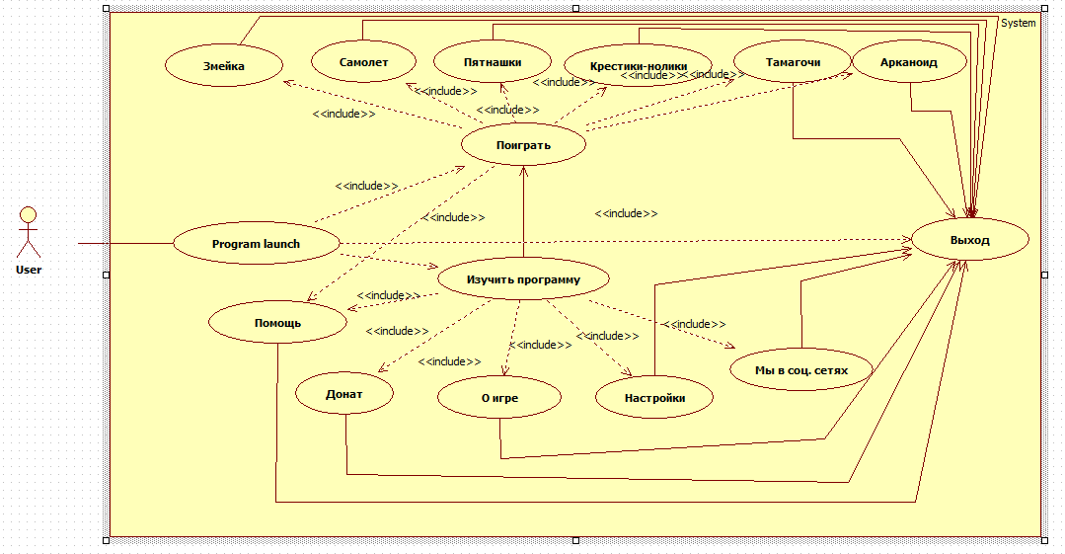

**Рисунок 1 - «Диаграмма вариантов использования»**

# 

# **3. Разработка структуры программного обеспечения**

Структура программы — искусственно выделенные программистом взаимодействующие части программы. Использование рациональной структуры устраняет проблему сложности разработки; делает программу понятной людям; повышает надежность работы программы при сокращении срока ее тестирования и сроков разработки вообще. На рисунке 2 представлена структурная схема программы, решающая поставленную задачу.

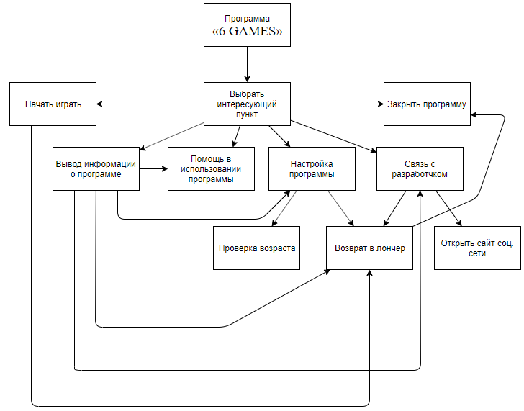

**Рисунок 2 – «Структурная схема ПО»**

Данная структура показывает, что программа может позволить поиграть в компьютерные игры, так же что в самой программе можно узнать краткую информацию о программе и получить подсказки для понимая, как пользоваться данной программой, открыть браузер и перейти на сайт разработчиков.

# **4. Разработка алгоритмической части программы**

Алгоритм – это конечная совокупность точно заданных правил решения произвольного класса задач или набор инструкций, описывающих порядок действий исполнителя для решения некоторой задачи.

Существует несколько видов алгоритмов, а именно:

- линейный алгоритм. Это список команд, выполняемых последовательно друг за другом;

- разветвляющийся алгоритм. Алгоритм, содержащий хотя бы одну проверку условия, в результате которого происходит переход на один из возможных вариантов решения;

- циклический алгоритм. Представляет собой повторение одной и той же последовательности действий. Количество повторений обуславливается исходными данными или условием задачи.

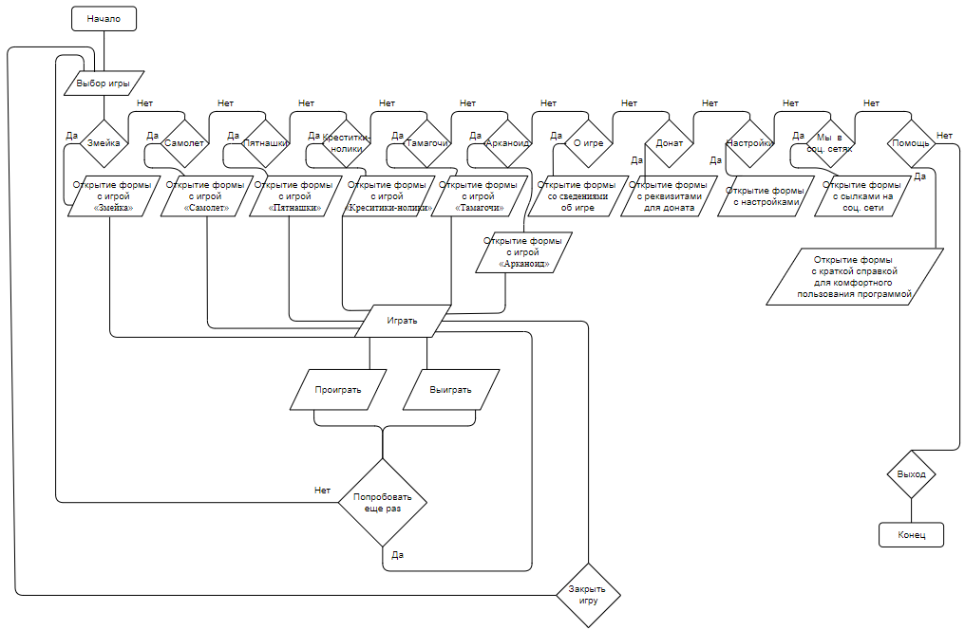Также существует несколько вариантов представления алгоритмов работы программы. Для представления алгоритмов работы программы была создана блок-схема, приведенная на рисунке 3.

**Рисунок 3 – «Блок-схема»**

**5. Реализация программного обеспечения**

**5.1. Выбор средств разработки программного обеспечения**

Для решения поставленной задачи была взята среда разработки «Visual Studio», версии 2017 и 2019. Язык программирования для написания всего кода программы – «C#». Данные средства разработки предоставляют удобные инструменты для реализации программного обеспечения. Для разработки был взят тип проекта «Windows Forms». В данном типе проекта возможна прорисовка графики, добавление окон Windows, добавление элементов управления и быстрая реализация всевозможных событий.

Преимущества выбранного языка программирования, платформы и среды разработки:

- Объектно-ориентированность. Данный подход пользуется большой популярностью, потому что позволяет не держать в голове всю информацию;

- Работает на базе платформы .NET Framework. Есть возможность писать одну и ту же программу на разных языках программирования и из-за того, что код компилируется под конкретную машину, будет увеличиваться производительность системы;

- Наличие не малого количества шаблонов и библиотек.

- Наличие различных инструментов разработки.

# **5.2. Описание классов и методов**

Класс – это элемент управления ПО, описывающий абстракционный тип данных и его частичную или полную реализацию.

Методы принадлежат какому-то классу или объекту и выполняют функционал программного обеспечения.

Классы:

Form1 – начальный экран (лончер) приложения, Game1 – форма игры “змейка”, Game2 – форма игры “самолет”, Game3 – форма игры “с”, Game4 – форма игры “крестики-нолики”, Game5 – форма игры “тамагочи”, Game6 – форма игры “арканоид”, DONATE – форма с данными счетов для пожертвования, Games – форма с информацией о программе, HELP – форма с кратким руководством пользователя, settings – форма с настройками программы, SocNet – форма с ссылками на соц. сети, hero – создание героя игры, coin – создание объекта в игре, myBlock – создание объектов в игре.

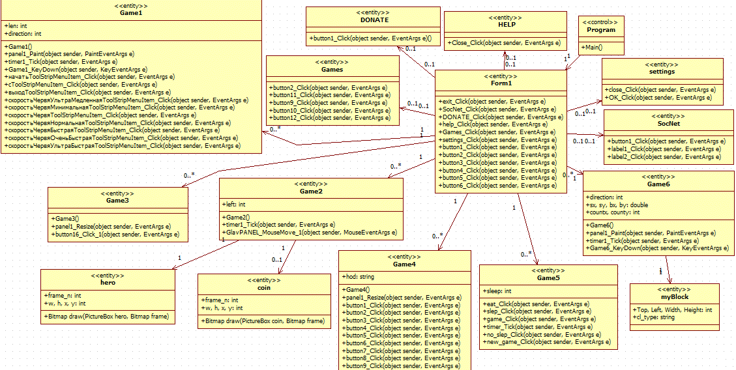На рисунке 4 представлена UML диаграмма классов, демонстрирующая программную структуру программного обеспечения:

**Рисунок 4 – «Диаграмма классов»**

Методы:

exit_Click(object sender, EventArgs e) – закрыть программу, SocNet_Click(object sender, EventArgs e) – открыть форму с ссылками на соц. Сети, DONATE_Click(object sender, EventArgs e) – открыть форму с данными счетов для пожертвования, help_Click(object sender, EventArgs e) – открыть форму с кратким руководством пользователя, Games_Click(object sender, EventArgs e) – открыть форму с информацией о программе, settings_Click(object sender, EventArgs e) – открыть форму с настройками программы, button1_Click(object sender, EventArgs e) – открыть форму с игрой “ змейка ”, button2_Click(object sender, EventArgs e) – открыть форму с игрой “ самолет ”, button3_Click(object sender, EventArgs e) – открыть форму с игрой “ самолет ”, button4_Click(object sender, EventArgs e) – открыть форму с игрой “крестики-нолики”, button5_Click(object sender, EventArgs e) – открыть форму с игрой “ тамагочи ”, button6_Click(object sender, EventArgs e) – открыть форму с игрой “ арканоид”, timer1_Tick(object sender, EventArgs e) – действия по таймеру, …_KeyDown(object sender, KeyEventArgs e) – обработка нажатий на клавиатуру, GlavPANEL_MouseMove_1(object sender, MouseEventArgs e) – обработка движения мыши, Regex(@"[a-z]+") – поиск шаблонов символов, Bitmap draw(PictureBox coin, Bitmap frame) – отрисовка объекта игры, Bitmap draw(PictureBox hero, Bitmap frame) – отрисовка героя игры, Draw(Graphics g) – отрисовка объектов игры. collision(int xb, int yb, int w, int h) – обработка столкновений.

Все используемые при разработке ПО классы и методы, а также свойства, представлены в Приложении.

# **5.3. Описание пользовательского интерфейса**

Пользовательский интерфейс – это интерфейс, обеспечивающий передачу информации между пользователем-человеком и программно-аппаратными компонентами компьютерной системы.

Интерфейс – это общая граница между двумя функциональными объектами, требования к которой определяются стандартом; совокупность средств, методов и правил взаимодействия (управления, контроля и т. д.) между элементами системы.

Программа имеет 11 форм. Для взаимодействия системы с пользователем были добавлены следующие элементы управления:

- TextBox.

- Button.

- PictureBox.

- Timer.

- ImageList.

- ProgressBar.

- Panel.

- ToolStrip.

- Label.

TextBox - позволяет пользователю вводить данные, а также программе выводить данные в них.

Button - служит для выполнения различных функций программы при нажатии на данный элемент управления.

PictureBox – служит для отображения изображения.

Timer – компонент создающий события с интервалами определенному разработчиком или пользователем.

ImageList – служит для управления коллекцией изображений, которые используются другими элементами управления.

ProgressBar – отображает индикатор выполнения операции.

Panel – позволяет группировать коллекции элементов управления.

ToolStrip – предоставляет панели инструментов и другие элементы интерфейса пользователя, поддерживающие множество параметров представления, а также переполнение и организацию элементов во время выполнения.

Интерфейс пользователя - интерфейс, обеспечивающий передачу информации между пользователем-человеком и программно-аппаратными компонентами компьютерной системы

Label – предоставляет элементу управления текст описания либо информацию во время выполнения.

# **6. Спецификация программы**

Исполняемый файл программы «6 GAMES» имеет название 6 GAME.exe и расположен в каталоге C:\Users\denko\OneDrive\Рабочий стол\6 Games.

Помимо исполнимого файла в проект включены следующие основные файлы (таблица 1)

**Таблица 1 - «Таблица основных файлов, входящих в проект»**

|  |  |  |
| --- | --- | --- |
| **Наименование** | **Обозначение** | **Примечание** |
| .gitattributes | Текстовый файл, представляющий атрибуты для путей. Каждая строка представляет шаблон и последующий список атрибутов. | Строки, начинающиеся с # - игнорируются. Шаблоны начинаются с двойной кавычки. Ведущие и конечные пробелы игнорируются. |
| .gitignore | Файл, в котором хранятся записи о директориях и файлах, которые не нужно отслеживать системе контроля версий. |  |
| ИмяПроекта.sln | Содержит информацию в текстовом виде о среде проекта, состояния проекта и хранит параметры, специфичные для проекта. | Позволяет концентрироваться пользователям на проектах и окончательных целях, а не на собой среде. |
| App.config | XML файл с предопределенными разделами конфигурации. | Поддерживает настраиваемые разделы конфигурации. |
| 6_GAMES.csproj | Содержит информацию о файлах, сборках, версиях, включенных в проект и так далее. | Содержит все, что необходимо для построения проекта. |
| ИмяКласса.cs | Содержит код или программную логику формы. |  |
| ИмяКласса.Designer.cs | Объявляется частичный класс формы, которая имеет два метода: Dispose(), выполняющий роль деструктора объекта, и InitialComponent(), который устанавливает начальные значения свойств формы. | При добавления элемента управления на форму, его описание также добавляется в данный файл. |
| ИмяКласса.resx | Хранит ресурсы формы, используемые для создания однообразных форм сразу для нескольких языковых культур. |  |
| Program.cs | Стартовая точка входа в графическое приложение. | Сначала программа запускает класс Program, зачем с помощью выражения Application.Run(new Form1()) он запускает форму Form1. |
| AssemblyInfo.cs | Задает настройки манифесту сборки. | Префикс assembly: перед атрибутом указывает на то, что это атрибут уровня сборки. |
| Resources.Designer.cs | Содержит ресурсы приложения. |  |
| Resources.resx | Генерация и конвертация различных типов данных. |  |
| Settings.Designer.cs | Размещение, изменение настроек проекта. |  |
| Settings.settings | Работа с настройками проекта. |  |
| 6_GAMES.exe | Само приложение. |  |
| UnitTest1.cs | Класс с тестами программы |  |
| setup.exe | Установщик |  |

# **7. Тестирование и отладка**

Тестирование – это проверка, которая позволяет определить: соответствует ли реальное поведение программы ожидаемому, выполнив специально подобранный набор тестов.

Функциональное тестирование. Тестирование проводилось методом черного ящика (Black-box technique), так как необходимо было проверить возможные комбинации входных данных от пользователя, что и является ключевой задачей данной техники.

Тестирование производительности. Тестирование проводилось методом нагрузочного тестирования (load testing) - тестирование предназначено для проверки работоспособности системы при стандартных нагрузках и для определения максимально возможного пика, при котором система работает правильно. И методом стресс тестирования (stress testing) - тестирование предназначено для проверки работоспособности системы при нестандартных нагрузках и для определения максимально возможного пика, при котором система работает правильно. Так же предназначено для выявления результатов, при которых система переходит в нерабочее состояние.

В ходе написания, тестирования и отладки программного средства были выявлены ошибки, связанные с открытием больше 100 игр одновременно и некорректно введенным возрастом. Данные проблемы были решены переписыванием алгоритмов и обработкой входных данных исключительными ситуациями try-catch и условиями if-else. Для выявления правильности работы написанных методов для расчетов было реализовано модульное тестирование в среде разработки Visual Studio 2017-2019 Результаты тестирования приведены на рисунке 6.

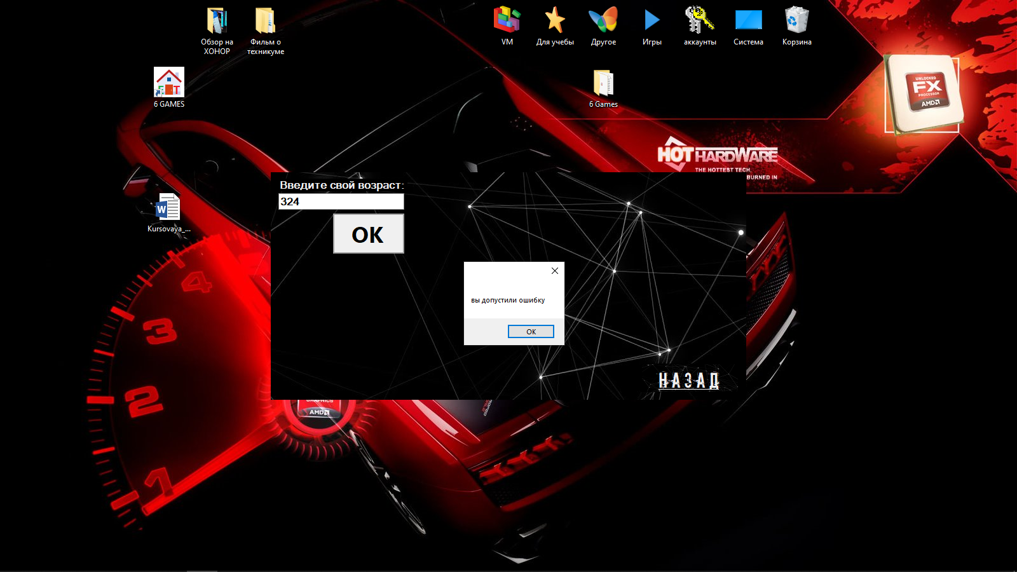

**Рисунок 5 - «Демонстрация обработки исключений»**

Как видно на рисунке 5, в поле для возраста введён не корректный возраст, поэтому сработало исключение неверного формата данных.

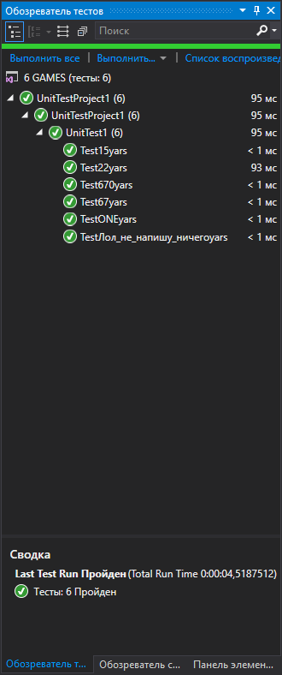

**Рисунок 6 – «Результаты модульного тестирования»**

На рисунке 6 видно, что пройдено 6 тестов: 3 – положительных, и 3 – отрицательных.

-Test15yars – в данном случае пользователь вводит что ему 15 лет и успешно проходит проверку возраста.

-Test22yars - в данном случае пользователь вводит что ему 22 года и успешно проходит проверку возраста.

-Test670yars - в данном случае пользователь вводит что ему 670 года и успешно не проходит проверку возраста.

-Test67yars - в данном случае пользователь вводит что ему 67 лет и успешно проходит проверку возраста.

-TestONEyars - в данном случае пользователь вводит свой возраст буквами и успешно не проходит проверку возраста, так как возраст надо писать цифрами.

-TestЛол_не_напишу_нчегоyars - в данном случае пользователь вводит не то что от него требует программа и так же успешно не проходит не проходит проверку возраста.

# **8. Эксплуатационная документация**

# **8.1 Руководство разработчика**

Для запуска программы ее прежде всего нужно установить. Установка программы происходит через инсталлятор, который находится на USB носителе. Запуск приложения возможен по щелчку на иконке самой программы, находящейся в специальном каталоге. После запуска приложения на экране отображается главное окно, с помощью которого можно управлять всеми функциями приложения. Так же запустить данную программу можно непосредственно через оболочку Visual Studio. Для этого требуется открыть файл проекта 6 GAMES.sln, находящемся в каталоге с программой. Далее, нажав F9, скомпилировать и запустить приложение. Возможен запуск программы через командную строку. Запустить командную строку «Пуск/Все программы/Стандартные/Командная строка» Далее в командной строке необходимо ввести полный путь к программе, далее написать название программы (6_GAMES.exe) и нажать Enter. Программа запущена. Еще один способ запуска программы: в меню «Пуск» выберите пункт «Выполнить». В результате на экране откроется окно «Выполнение программы». В поле «Открыть» окна «Выполнение программы» введите путь к файлу программы, которую требуется запустить.

Выход из приложения возможен при нажатии на кнопку «Выход» или можно воспользоваться сочетанием клавиш Alt+F4.

# **8.2 Руководство пользователя**

При запуске программы отображается начальная форма (лончер) с двенадцатью кнопками, описанными ниже. Данная форма отображена на рисунке 7.

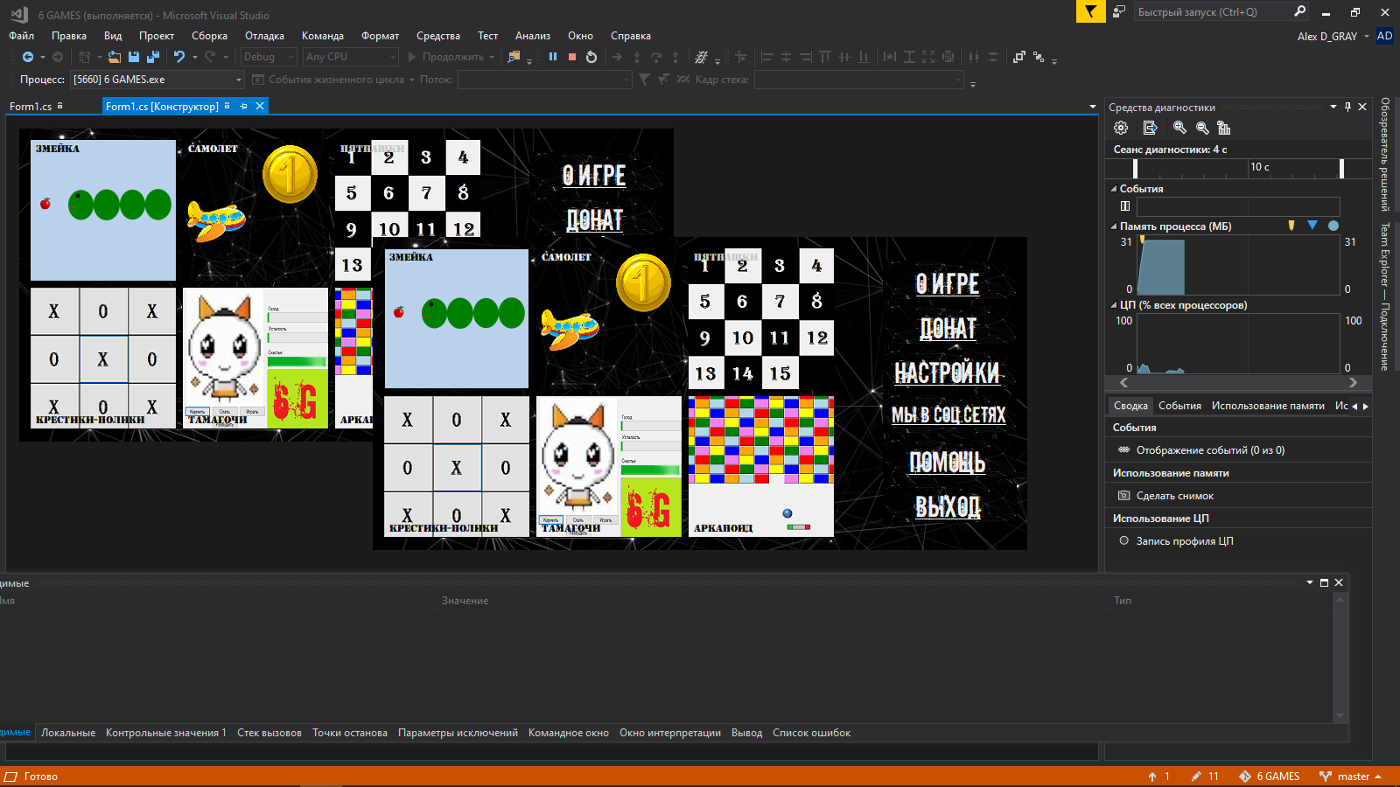

**Рисунок 7 – «Начальная форма»**

Данная форма предоставляет пользователю выбор игры и кнопки для отображения: информации о программе, реквизитов для доната, ссылок на социальные сети разработчика, настроек, помощи в управлении и кнопку выхода из приложения.

При нажатии на плитку с рисунком игры и подписью «змейка» откроется следующая форма, для игры в змейку (рисунок 8):

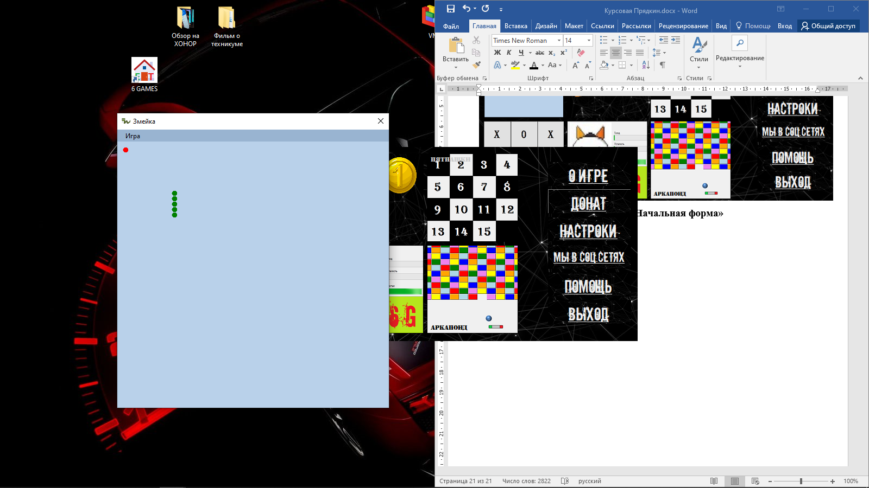

**Рисунок 8 – «Форма игры «Змейка»**

При нажатии на плитку с рисунком игры и подписью «Самолет» откроется следующая форма, для игры в самолет (рисунок 9):

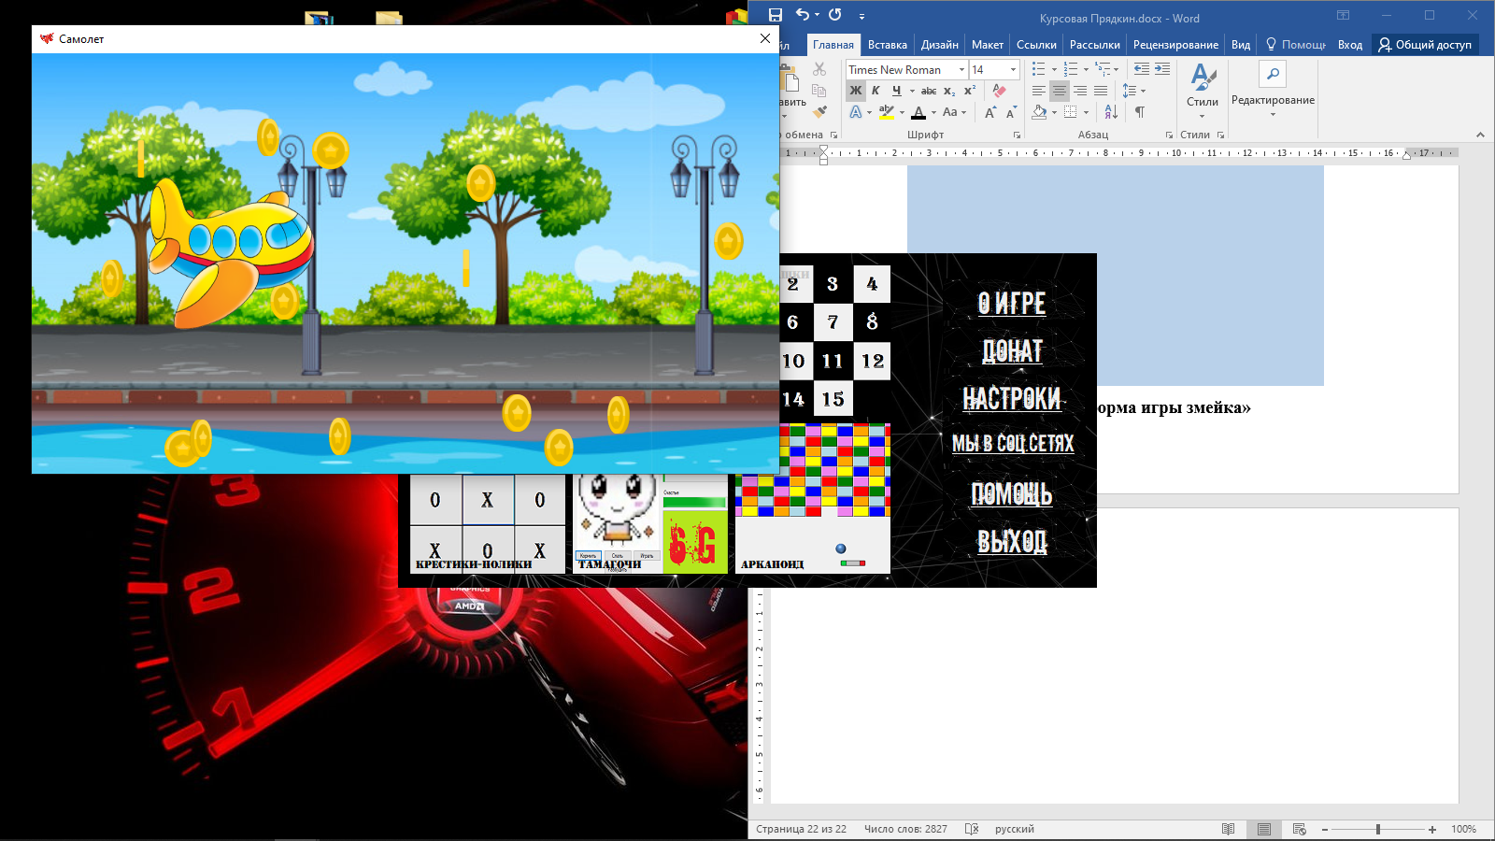

**Рисунок 9 – «Форма игры «Самолет»**

При нажатии на плитку с рисунком игры и подписью «Пятнашки» откроется следующая форма, для игры в пятнашки (рисунок 10):

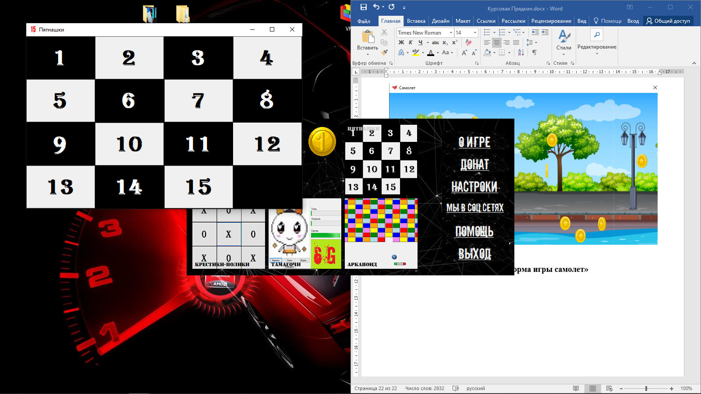

**Рисунок 10 – «Форма игры «Пятнашки»**

При нажатии на плитку с рисунком игры и подписью «Крестики-нолики» откроется следующая форма, для игры в крестики-нолики (рисунок 11):

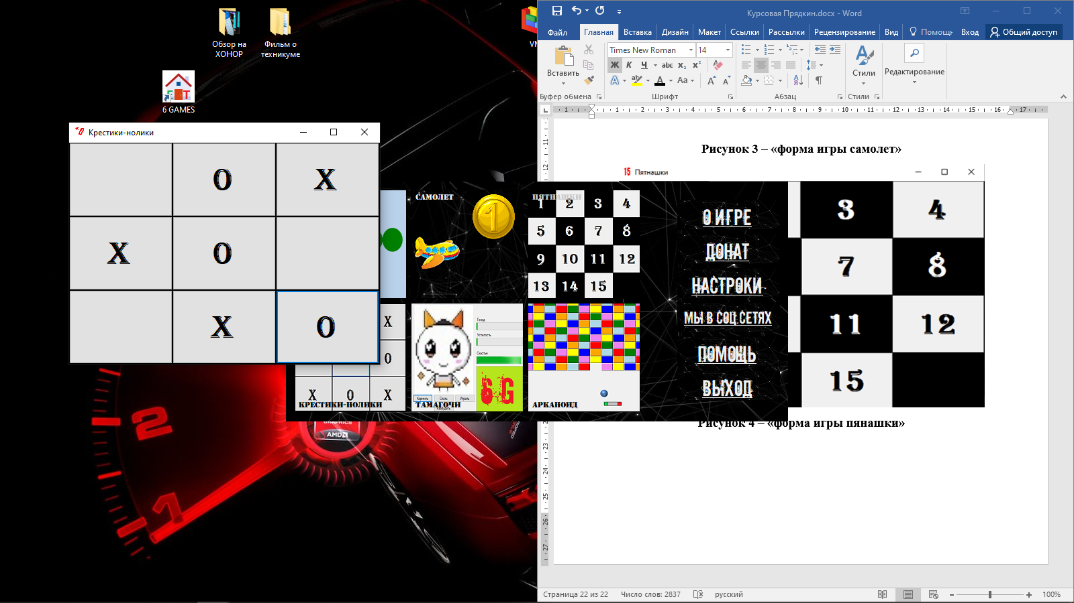

**Рисунок 11 – «Форма игры «Крестики-нолики»**

При нажатии на плитку с рисунком игры и подписью «Тамагочи» откроется следующая форма, для игры в тамагочи (рисунок 12):

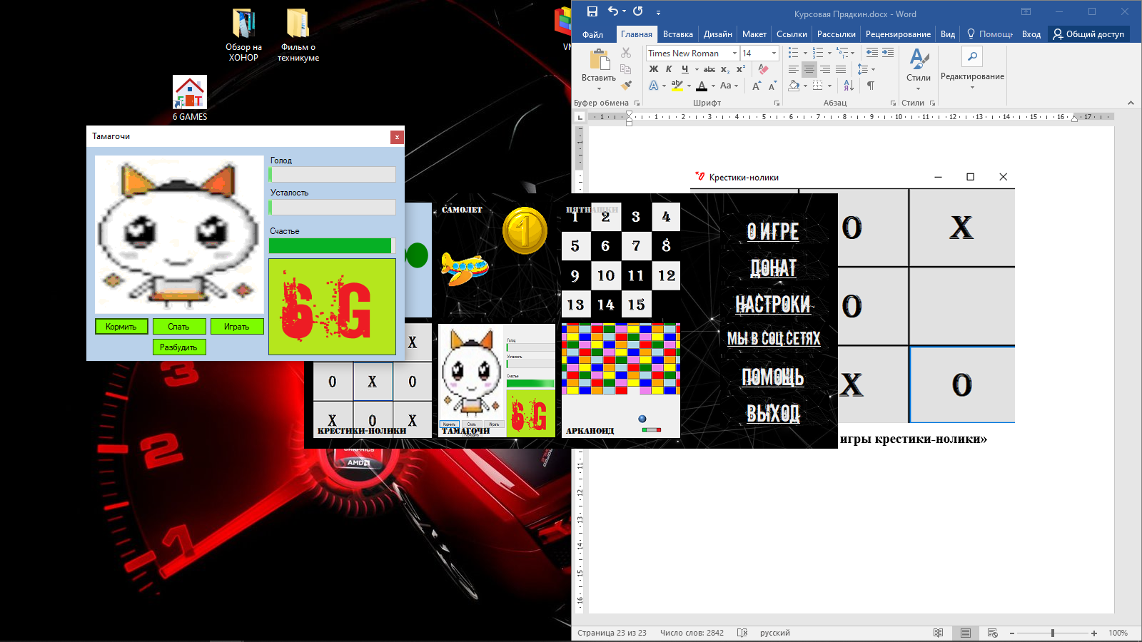

**Рисунок 12 – «Форма игры тамагочи»**

При нажатии на плитку с рисунком игры и подписью «Арканоид» откроется следующая форма, для игры в арканоид (рисунок 13):

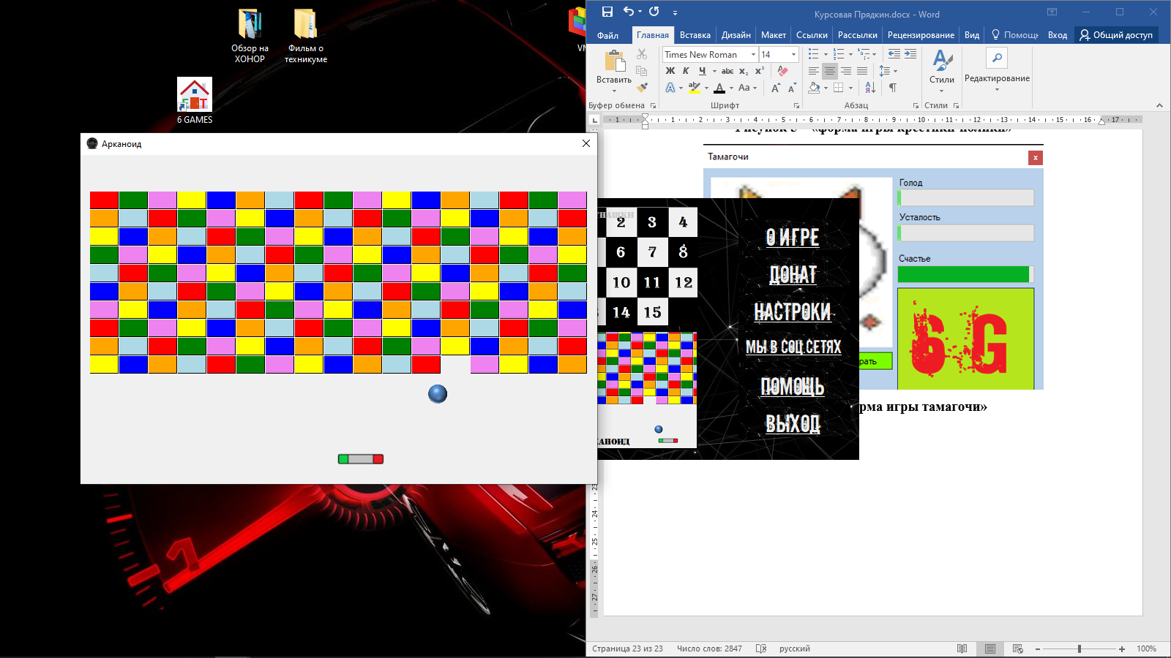

**Рисунок 13 – «Форма игры «Арканоид»**

При нажатии на кнопку «О игре» выведется следующая форма (рисунок 14):

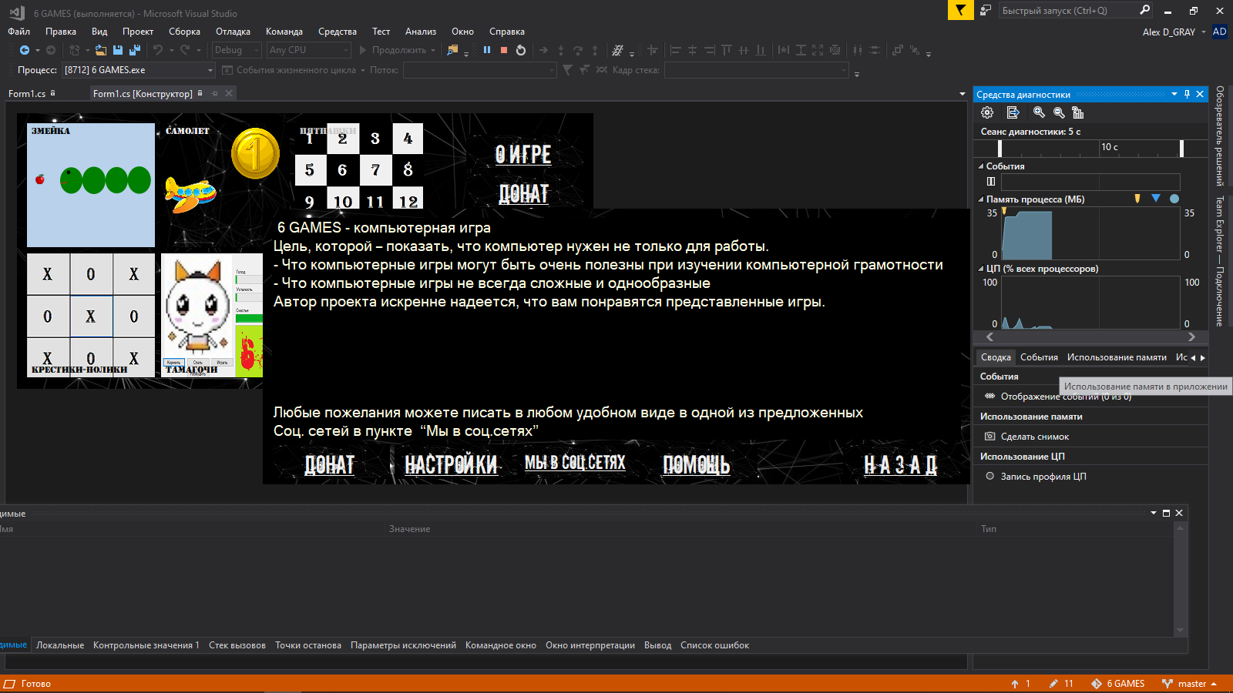

**Рисунок 14 – «Форма «О игре»**

При нажатии на кнопку «Донат» выведется следующая форма (рисунок 15):

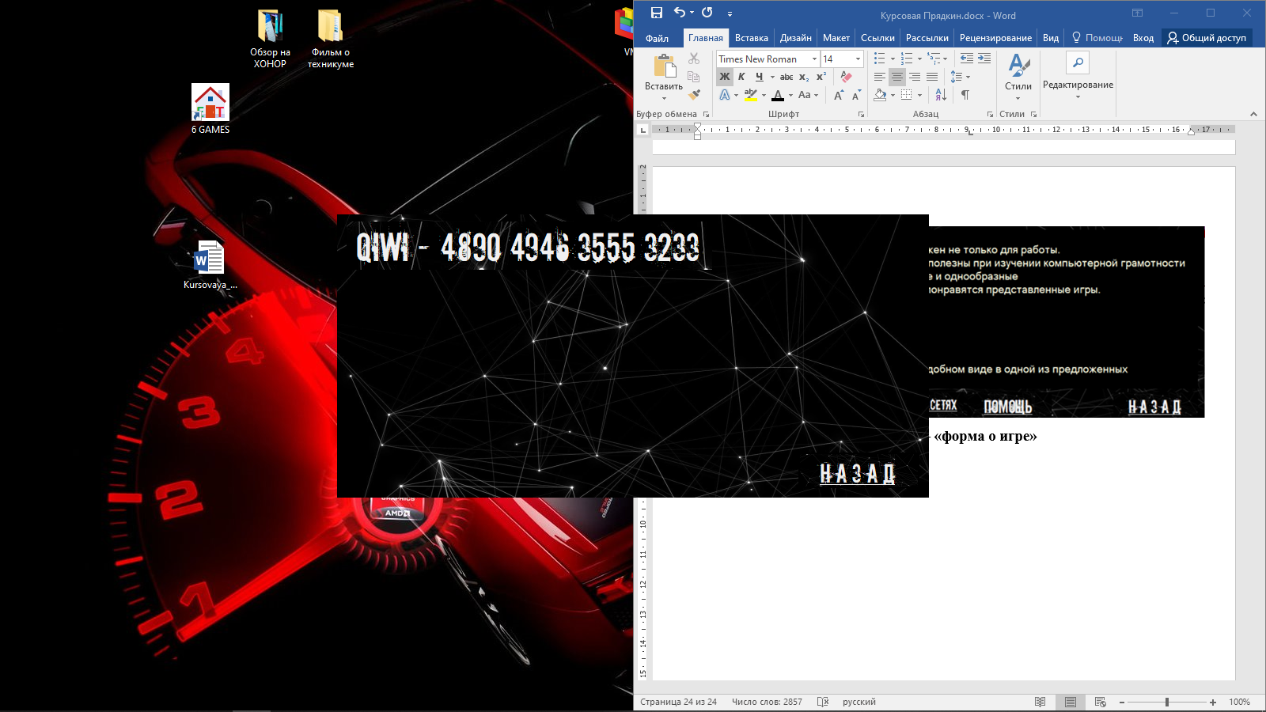

**Рисунок 15 – «Форма «Донат»**

При нажатии на кнопку «Настройки» выведется следующая форма (рисунок 16):

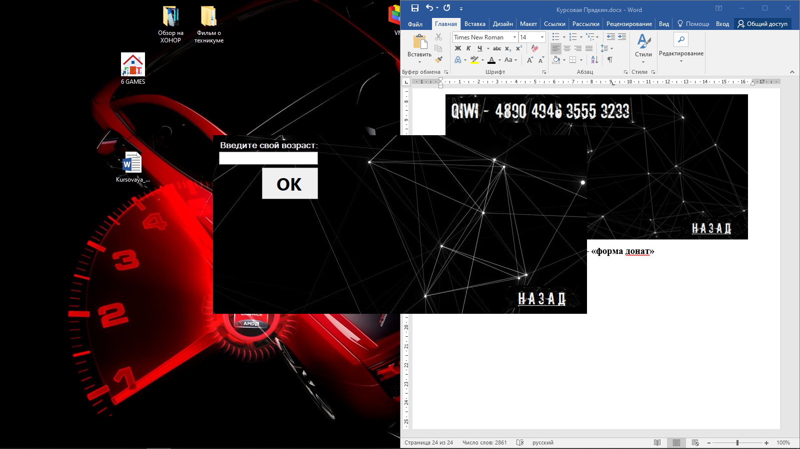

**Рисунок 16 – «Форма настройки»**

При нажатии на кнопку «Мы в соц. сетях» выведется следующая форма (рисунок 17):

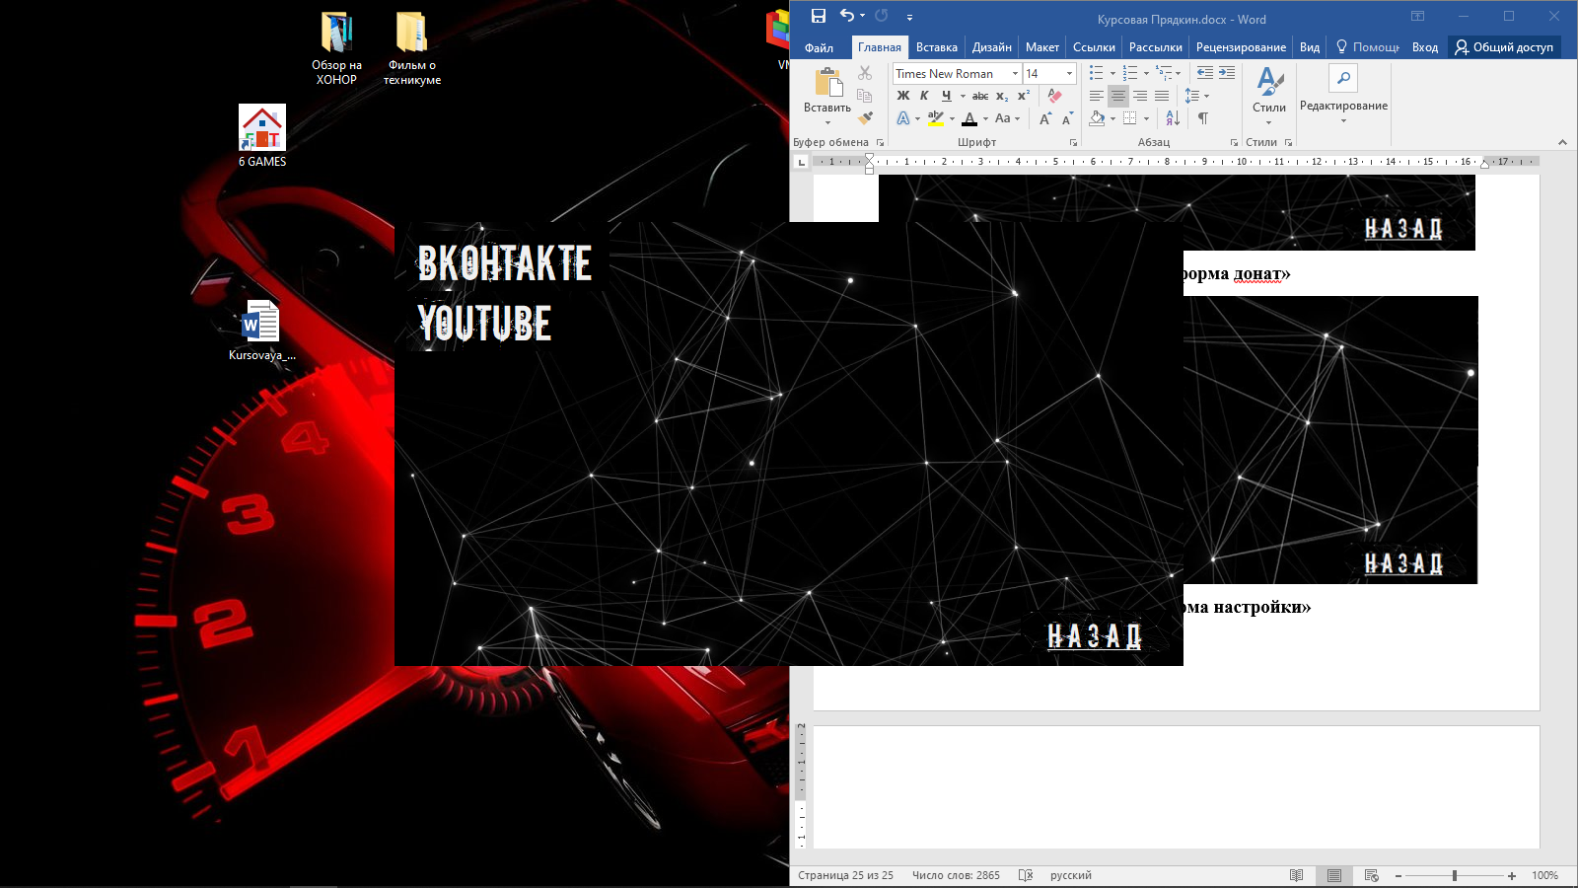

**Рисунок 17 – «Форма «Мы в соц. сетях»**

При нажатии на кнопку «Помощь» выведется следующая форма (рисунок 18):

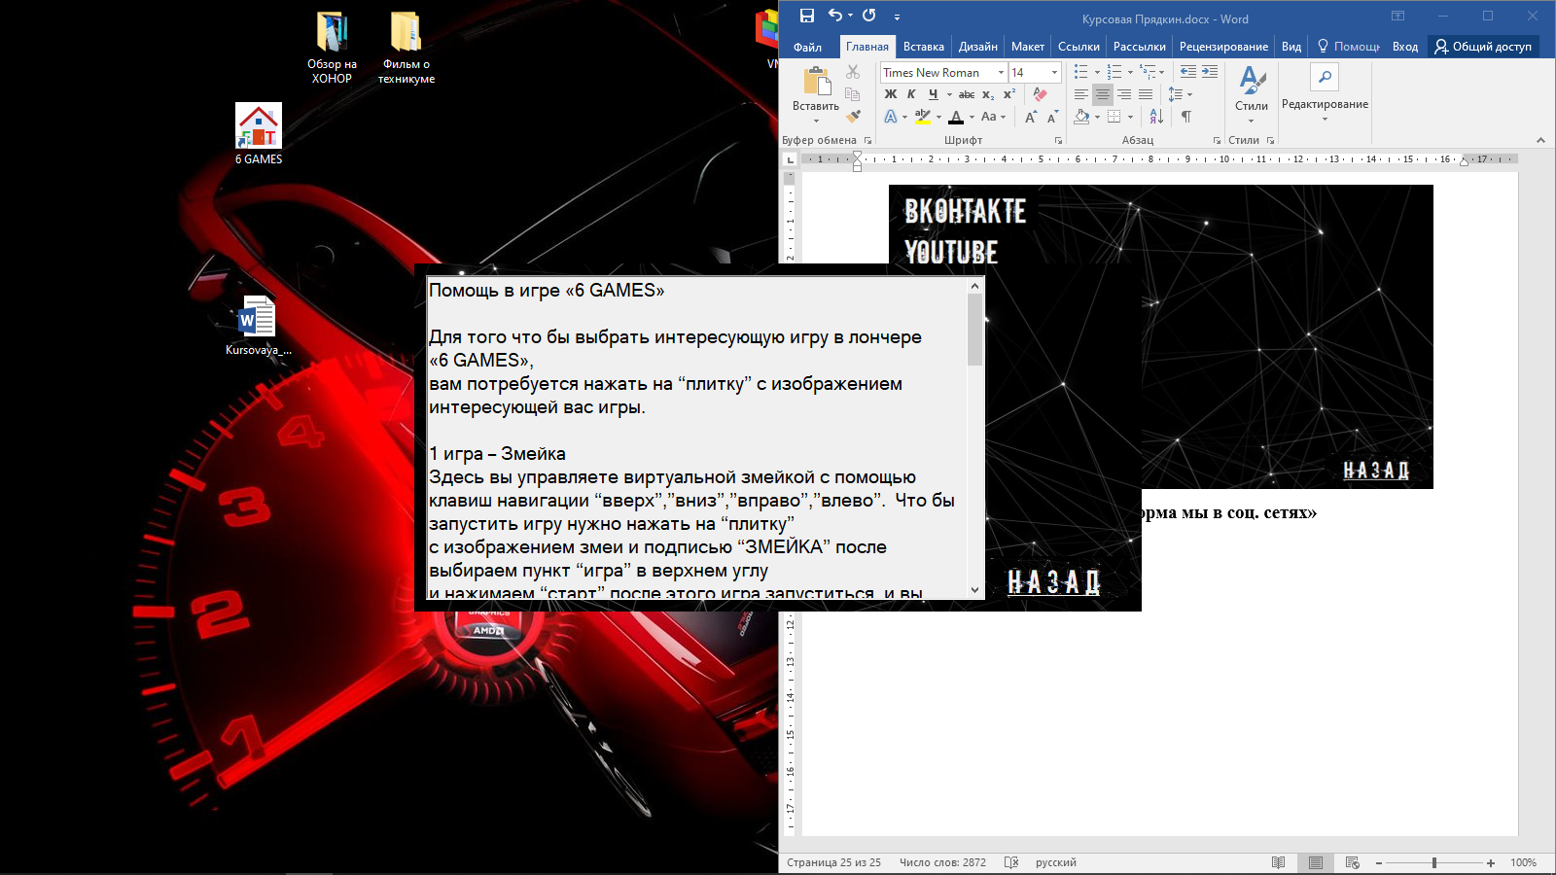

**Рисунок 18 – «Форма «Помощь»**

При нажатии на кнопку «Выход» произойдет закрытие всех форм.

# **Заключение**

Данная курсовая работа была выполнена в полном соответствии поставленному заданию и отлажен в среде Visual Studio 2019. В ходе выполнения курсовой работы была разработана программа для интересного и полезного проведения досуга. В качестве дальнейшего развития будет производиться доработка программы.

В результате выполнения курсовой работы я узнал насколько широки возможности языка программирования C# и Windows Forms Framework.

# **Список используемых источников**

1. Кариев, Ч. А. Разработка Windows-приложений на основе Visual C# Ч.А. Кариев. - М.: Интернет-университет информационных технологий, Бином. Лаборатория знаний, **2015**.

2. Вагнер, Билл С# Эффективное программирование / Билл Вагнер. - М.: ЛОРИ, **2017**.

3. Как добавить информацию о программе в C# [Электронный ресурс]: [web-сайт]. Режим доступа: <https://clck.ru/Jh9j8>

4. Руководство программиста [Электронный ресурс]: [web-сайт]. Режим доступа: <https://revolution.allbest.ru/programming/00500952_0.html>

5. Руководство пользователя [Электронный ресурс]: [web-сайт]. Режим доступа: <https://www.prj-exp.ru/patterns/pattern_user_guide.php>

6. Rob S. Miles C# Programming Yellow Book / Rob S. Miles, 2018.

### 7. Светлин Наков Fundamentals of Computer Programming with C# / Светлин Наков, 2014.

9. Benjamin Perkins, Jacob Vibe Hamme, Jon D. Reid Beginning C# 6.0 Programming with Visual Studio 2015 / Benjamin Perkins, Jacob Vibe Hamme, Jon D. Reid, 2015.

10. Оформление списка используемых источников по госту. Режим доступа [Электронный ресурс]: [web-сайт]: <http://referatwork.ru/spisok_literaturi/oformlenie_spiska_literaturi_gost_7-1-2003_7-0-5-2008_2014.html>.

# **Приложение**

**Листинг программного кода**

Код класса Form1:

public partial class Form1 : Form

{

public Form1()

{

InitializeComponent();

}

private void exit_Click(object sender, EventArgs e)

{

Application.Exit();

}

private void SocNet_Click(object sender, EventArgs e)

{

Hide();

SocNet newForm = new SocNet();

newForm.Show();

}

private void DONATE_Click(object sender, EventArgs e)

{

Hide();

DONATE newForm = new DONATE();

newForm.Show();

}

private void help_Click(object sender, EventArgs e)

{

Hide();

HELP newForm = new HELP();

newForm.Show();

}

private void Games_Click(object sender, EventArgs e)

{

Hide();

Games newForm = new Games();

newForm.Show();

}

private void settings_Click(object sender, EventArgs e)

{

Hide();

settings newForm = new settings();

newForm.Show();

}

//игры

private void button1_Click(object sender, EventArgs e)

{

Game1 newForm = new Game1();

newForm.Show();

}

private void button2_Click(object sender, EventArgs e)

{

Game2 newForm = new Game2();

newForm.Show();

}

private void button3_Click(object sender, EventArgs e)

{

Game3 newForm = new Game3();

newForm.Show();

}

private void button4_Click(object sender, EventArgs e)

{

Game4 newForm = new Game4();

newForm.Show();

}

private void button5_Click(object sender, EventArgs e)

{

Game5 newForm = new Game5();

newForm.Show();

}

private void button6_Click(object sender, EventArgs e)

{

Game6 newForm = new Game6();

newForm.Show();

}

}

// ---------------------------------------------класс-теста-возраста-----------------------

public class oldik

{

public bool TestOld(string olds)

{

Regex pravilo1 = new Regex(@"[a-z]+");

Regex pravilo2 = new Regex(@"[A-Z]+");

Regex pravilo3 = new Regex(@"[* & { } | = +]+");

Regex pravilo4 = new Regex(@"[А-Я]+");

Regex pravilo5 = new Regex(@"[а-я]+");

if (olds.Length > 2 || pravilo1.IsMatch(olds) || olds.Length == 0 || pravilo2.IsMatch(olds) || pravilo3.IsMatch(olds) || pravilo4.IsMatch(olds) || pravilo5.IsMatch(olds))

return true;

else return false;

}

}

Код класса DONATE:

public partial class DONATE : Form

{

public DONATE()

{

InitializeComponent();

}

private void button1_Click(object sender, EventArgs e)

{

Close();

Form1 newForm = new Form1();

newForm.Show();

}

}

Код класса GAME1:

public partial class Game1 : Form

{

Point[] p; //массив точек

Point apple; //точка яблока (создание "Яблока")

int len; //переменная длины червя

int direction; //направление движения 1-left; 2-right; 3-top; 4-bottom;

public Game1()

{

InitializeComponent();

len = 5; //длина червя

p = new Point[200]; // массив точек

direction = 3; //движется вверх с начала

for (int i = 0; i < 5; i++) // цикл

{

p[i].X = 100;

p[i].Y = 100 + i * 10; //размещение червя вертикально

}

apple.X = 10; //начальные координаты яблока

apple.Y = 10; //начальные координаты яблока

}

private void panel1_Paint(object sender, PaintEventArgs e)

{

for (int i = 198; i >= 0; i--) //перемещение червя (перемещаем в конец массива все элементы червя)

{

p[i + 1].X = p[i].X;

p[i + 1].Y = p[i].Y;

}

if (direction == 1)

{

p[0].X = p[1].X - 10;

if (p[0].X < 0) //при нахождении на координатах края формы игра заканчивается

{

timer1.Stop();

Close();

MessageBox.Show("Конец игры");

}

p[0].Y = p[1].Y;

}

if (direction == 2)

{

p[0].X = p[1].X + 10;

if (p[0].X > 490)

{

timer1.Stop();

Close();

MessageBox.Show("Конец игры");

}

p[0].Y = p[1].Y;

}

if (direction == 3)

{

p[0].X = p[1].X;

p[0].Y = p[1].Y - 10; //(ось Y на компьютерах перевернута по этому -10) (отсчет идет сверху вниз)

if (p[0].Y < 0)

{

timer1.Stop();

Close();

MessageBox.Show("Конец игры");

}

}

if (direction == 4)

{

p[0].X = p[1].X;

p[0].Y = p[1].Y + 10;

if (p[0].Y > 490)

{

timer1.Stop();

Close();

MessageBox.Show("Конец игры");

}

}

SolidBrush b = new SolidBrush(Color.Green); //отрисовка круга (часть червя)(создание)

for (int i = 0; i < len; i++) //(отрисовка червя(цикл))

try

{

{

e.Graphics.FillEllipse(b, p[i].X, p[i].Y, 10, 10); //рисуем круг (Brush) задавая ему координаты и высоту и ширину)

}

SolidBrush b1 = new SolidBrush(Color.Red); //отрисовка круга (яблоко)(создание)

{

e.Graphics.FillEllipse(b1, apple.X, apple.Y, 10, 10); //рисуем круг (Brush) задавая ему координаты и высоту и ширину)

if (p[0].X == apple.X && p[0].Y == apple.Y) //съедается яблоко (координаты начала червя совпадают с координатами блока)

{

len++; //увиличение длины

Random R; //присваивание рандома

R = new Random(); //создание рандома

apple.X = R.Next(0, 50) * 10; //(игровое поле 50 ячеек) 10 - ширина каждой ячейки в пиксилях

apple.Y = R.Next(0, 50) * 10; //(игровое поле 50 ячеек) 10 - ширина каждой ячейки в пиксилях

}

}

}

catch

{

Close();

}

}

private void timer1_Tick(object sender, EventArgs e)

{

panel1.Invalidate(); //перерисовка формы

}

private void Game1_KeyDown(object sender, KeyEventArgs e) //уравление червём

{

if (e.KeyCode == Keys.Left)

direction = 1;

if (e.KeyCode == Keys.Right)

direction = 2;

if (e.KeyCode == Keys.Up)

direction = 3;

if (e.KeyCode == Keys.Down)

direction = 4;

}

private void начатьToolStripMenuItem_Click(object sender, EventArgs e)

{

timer1.Start(); //старт игры,включение таймера (по таймеру двигается змейка)

}

private void сToolStripMenuItem_Click(object sender, EventArgs e)

{

timer1.Stop(); //остановка игры,выключение таймера (по таймеру двигается змейка)

}

private void выходToolStripMenuItem_Click(object sender, EventArgs e)

{

Close();

}

private void скоростьЧервяУльтраМедленнаяToolStripMenuItem_Click(object sender, EventArgs e)

{

timer1.Interval = 850;

}

private void скоростьЧервяМинимальнаяToolStripMenuItem_Click(object sender, EventArgs e)

{

timer1.Interval = 500;

}

private void скоростьЧервяToolStripMenuItem_Click(object sender, EventArgs e)

{

timer1.Interval = 250;

}

private void скоростьЧервяНормальнаяToolStripMenuItem_Click(object sender, EventArgs e)

{

timer1.Interval = 150;

}

private void скоростьЧервяБыстраяToolStripMenuItem_Click(object sender, EventArgs e)

{

timer1.Interval = 100;

}

private void скоростьЧервяОченьБыстраяToolStripMenuItem_Click(object sender, EventArgs e)

{

timer1.Interval = 50;

}

private void скоростьЧервяУльтраБыстраяToolStripMenuItem_Click(object sender, EventArgs e)

{

timer1.Interval = 25;

}

}

Код класса GAME2:

public partial class Game2 : Form

{

Bitmap frame; //объявляем картинку фона

hero h;

coin[] c;

public Game2()

{

InitializeComponent();

Cursor.Hide(); //скрываем курсор

frame = new Bitmap(phon.Width, phon.Height);

c = new coin[15]; //создаем 15 монеток

coins.BackColor = Color.Transparent; //прозрачный фон что бымонетки были круглыми

Random R;

R = new Random(); //создаем рандом

h = new hero(GlavPANEL.Width, GlavPANEL.Height, R); //создаем "героя"

for (int i=0; i<15; i++) //цикл создания монеток

{

c[i] = new coin(GlavPANEL.Width, GlavPANEL.Height, R); //создаем каждую монетку (передаем ширину и высоту)

}

}

int left;

private void timer1_Tick(object sender, EventArgs e) //двигаем фон по таймеру (фон бесшовный)

{

left--;

if (left < -phon.Width) left = 0; //если переменная left стала больше ширины нашего фона, то начинаем прокручивать фон заного (left = 0)

Graphics g1 = Graphics.FromImage(frame); //создаем картинку

g1.DrawImage(phon.Image, left, 0, phon.Width, phon.Height);

g1.DrawImage(phon.Image, left+ phon.Width, 0, phon.Width, phon.Height); //делаем двигающийся фон

for (int i = 0; i < 15; i++) //отрисовываем 15 монеток

{

frame = c[i].draw(coins, frame);

if (((c[i].y > h.y && c[i].y < h.y+200 && (c[i].x == h.x+169 || c[i].x == h.x + 170 || c[i].x == h.x + 171 || c[i].x == h.x + 172 || c[i].x == h.x + 173))) || (c[i].x == 0)) //условия столкновения самолета с монетками

{

c[i].x = GlavPANEL.Width; //перекидываем монетку в конец формы (начинает идти заного)

}

}

h.draw(fly, frame);

GlavPANEL.Image = frame;

}

class coin

{

public int x, y, trottle = 0;

int frame_n = 0;

public Random R;

public coin(int w, int h, Random r)

{

R = r;

frame_n = R.Next(0, 6); // 6 - 6 кадров монеток

x = R.Next(0, w - 240) + 200; //+200 - сдвигаем монетки что бы они не появлялись перед самолетом

y = R.Next(0, h - 80) + 40; // то же что и выше, но по другой координате, рисуем монетки на случайных координатах

}

public Bitmap draw(PictureBox coin, Bitmap frame) //делаем вращение монеток

{

Bitmap b;

b = new Bitmap(40, 40); //монетка

Graphics g = Graphics.FromImage(b);

Graphics g1 = Graphics.FromImage(frame);

g.DrawImage(coin.Image, -frame_n * 40, 0, 240, 40); //т.к. на одной картинке несколько спрайтов, то берем сдвиг, номер кадра и ширина монетки (далее ширина всего спрайта и высота)

g1.DrawImage(b, x, y, 40, 40); //рисуем монетку

x--;

trottle++;

if (trottle == 4) // что бы монетки не сильно быстро крутились, делаем вращение каждые четыре кадра фона

{

trottle = 0;

frame_n++;

}

if (frame_n == 6) //т.к. спрайтов 6, обнуляем что бы ациклилась отрисовка монетки

{

frame_n = 0;

}

return frame;

}

}

class hero //герой

{

public int x, y, trottle = 0;

int frame_n = 0;

public Random R;

public hero(int w, int h, Random r)

{

R = r;

frame_n = R.Next(0, 1); // 1 - 1 спрайт в картинке

x = 0;

y = 100;

}

public Bitmap draw(PictureBox hero, Bitmap frame)

{

Bitmap b;

b = new Bitmap(365 / 1, 270);

Graphics g = Graphics.FromImage(b);

Graphics g1 = Graphics.FromImage(frame);

g.DrawImage(hero.Image, -frame_n * (365 / 1-3), 0, 365, 270);

g1.DrawImage(b, x, y, 200, 200);

x--;

trottle++;

return frame;

}

}

private void GlavPANEL_MouseMove_1(object sender, MouseEventArgs e) //координаты героя = равны координатам мыши (сенсора)

{

h.y = e.Y;

h.x = e.X;

}

}

Код класса GAME3:

public partial class Game3 : Form

{

Button[] B; //масси кнопок

public Game3()

{

InitializeComponent();

B = new Button[16]; //инициализация массива кнопок

B[0] = button1; //в каждую ячейку массива записываем соответствущую кнопку (что бы было удобнее обращаться к кнопкам)

B[1] = button2;

B[2] = button3;

B[3] = button4;

B[4] = button5;

B[5] = button6;

B[6] = button7;

B[7] = button8;

B[8] = button9;

B[9] = button10;

B[10] = button11;

B[11] = button12;

B[12] = button13;

B[13] = button14;

B[14] = button15;

B[15] = button16;

panel1_Resize(null, null); //размещаем кнопки при запуске программы

}

private void Game3_Load(object sender, EventArgs e)

{

}

private void panel1_Resize(object sender, EventArgs e) //при изменении размеров панели все кнопки автоматически будут растянуты на всю панель

{

for (int i = 0; i < 16; i++) //цикл размещения кнопок // i-номер кнопки

{

int x, y;

y = i / 4; // номер строки

x = i - y * 4; // номер столбца

B[i].Top = y * panel1.Height / 4; //размещение кнопок (т.к. кнопки 4 то высоту панели делим на 4 и умножаем на номер строки)

B[i].Left = x * panel1.Width / 4;

B[i].Width = panel1.Width / 4; //ширина и высота всех кнопок - ширина и высота панели делим на 4 (соответственно)

B[i].Height = panel1.Height / 4;

try

{

B[i].Font = new Font("Algerian", panel1.Height / 10, FontStyle.Bold); //меняем шрифт при изменеии размеров кнопок (панели) (нельзя изменить на прямую, создаем новый шрифт)

}

catch

{

this.Width = 646;

this.Height = 433;

InitializeComponent();

Close();

Game3 newForm = new Game3();

newForm.Show();

MessageBox.Show("Игровое поле не может быть такого размера");

}

}

}

private void button16_Click_1(object sender, EventArgs e)

{

try

{

Button bclick = (Button)sender; //кнопка по которую мы нажали

int n = (int)Convert.ToInt64(bclick.Tag.ToString()); //определяем номер кнопки (тег) по которой нажали и преобразуем в integer // в "n" хранится номер кнопки

n--; //получаем индекс в массиве (т.к. индекс в массиве на один меньше номера кнопки)(по этому уменьшаем на один)

int y = n / 4; //позиция кнопки на игровом поле

int x = n - y * 4;

int yt, yb; //кнопка сверху (Top (yt)) кнопка снизу (Bottom (yb))

int xl, xr; //кнопка слева (xl) и кнопка справа (xr)

yt = y - 1; //кнопка сверху ( (-1) т.к. ось Y напраленна вниз на компьтерах

yb = y + 1; //кнопка снизу

xl = x - 1; //кнопка слева

xr = x + 1; //кнопка справа

if (xr < 4) //обработчик правой кнопки ... меньше 4 ( 0, 1, 2, 3) в этих случаях кнопка существует

{

int nr = y * 4 + xr; //получаем номер кнопки

if (!B[nr].Visible) //если она нивидима (! = не) заначит с ней помжно поменяться (текстом кнопки) //движение вправо

{

B[nr].Visible = true; //делаем видимой кнопку с которой поменялись

B[n].Visible = false; //делам невидимой кнопку которую нажали

B[nr].Text = B[n].Text; //переносим текст из кнопки на которую нажали в ту которая невидимая ( из n в nr )

}

}

if (xl >= 0)

{

int nl = y * 4 + xl;

if (!B[nl].Visible) //движение влево

{

B[nl].Visible = true;

B[n].Visible = false;

B[nl].Text = B[n].Text;

}

}

if (yt >= 0)

{

int nt = yt * 4 + x;

if (!B[nt].Visible) //движение вверх

{

B[nt].Visible = true;

B[n].Visible = false;

B[nt].Text = B[n].Text;

}

}

if (yb < 4)

{

int nb = yb * 4 + x;

if (!B[nb].Visible) //движение вниз

{

B[nb].Visible = true;

B[n].Visible = false;

B[nb].Text = B[n].Text;

}

}

}

catch { }

}

}

Код класса GAME4:

public partial class Game4 : Form

{

string hod;

public Game4()

{

InitializeComponent();

panel1_Resize(null, null);

hod = "X";

}

private void Game4_Load(object sender, EventArgs e)

{

}

private void panel1_Resize(object sender, EventArgs e) //изменение размеров кнопок при измении размеров панели

{

//------------------------------1-------------------------

button1.Top = 0;

button1.Left = 0;

button1.Width = panel1.Width/3;

button1.Height = panel1.Height/3;

button2.Top = 0;

button2.Left = panel1.Width / 3;

button2.Width = panel1.Width / 3;

button2.Height = panel1.Height / 3;

button3.Top = 0;

button3.Left = panel1.Width *2/ 3;

button3.Width = panel1.Width / 3;

button3.Height = panel1.Height / 3;

//------------------------------2-------------------------

button4.Top = panel1.Height / 3;

button4.Left = 0;

button4.Width = panel1.Width / 3;

button4.Height = panel1.Height / 3;

button5.Top = panel1.Height / 3;

button5.Left = panel1.Width / 3;

button5.Width = panel1.Width / 3;

button5.Height = panel1.Height / 3;

button6.Top = panel1.Height / 3;

button6.Left = panel1.Width * 2 / 3;

button6.Width = panel1.Width / 3;

button6.Height = panel1.Height / 3;

//------------------------------3-------------------------

button7.Top = panel1.Height *2/ 3;

button7.Left = 0;

button7.Width = panel1.Width / 3;

button7.Height = panel1.Height / 3;

button8.Top = panel1.Height *2/ 3;

button8.Left = panel1.Width / 3;

button8.Width = panel1.Width / 3;

button8.Height = panel1.Height / 3;

button9.Top = panel1.Height *2/ 3;

button9.Left = panel1.Width * 2 / 3;

button9.Width = panel1.Width / 3;

button9.Height = panel1.Height / 3;

}

//----------------------------------------КНОПКА-1-----------------------------------------

private void button1_Click(object sender, EventArgs e)

{

if (button1.Text == "")

{

button1.Text = hod;

if (hod == "X") hod = "0";

else hod = "X";

}

if ((button1.Text == "X") && (button2.Text == "X") && (button3.Text == "X"))

{

MessageBox.Show("Крестики победили");

Close();

Game4 newForm = new Game4();

newForm.Show();

}

if ((button1.Text == "0") && (button2.Text == "0") && (button3.Text == "0"))

{

MessageBox.Show("Нолики победили");

Close();

Game4 newForm = new Game4();

newForm.Show();

}

if ((button1.Text == "X") && (button4.Text == "X") && (button7.Text == "X"))

{

MessageBox.Show("Крестики победили");

Close();

Game4 newForm = new Game4();

newForm.Show();

}

if ((button1.Text == "0") && (button4.Text == "0") && (button7.Text == "0"))

{

MessageBox.Show("Нолики победили");

Close();

Game4 newForm = new Game4();

newForm.Show();

}

if ((button1.Text == "X") && (button5.Text == "X") && (button9.Text == "X"))

{

MessageBox.Show("Крестики победили");

Close();

Game4 newForm = new Game4();

newForm.Show();

}

if ((button1.Text == "0") && (button5.Text == "0") && (button9.Text == "0"))

{

MessageBox.Show("Нолики победили");

Close();

Game4 newForm = new Game4();

newForm.Show();

}

if (((button1.Text == "0") || (button1.Text == "X")) && ((button2.Text == "0") || (button2.Text == "X")) && ((button3.Text == "0") || (button3.Text == "X")) && ((button4.Text == "0") || (button4.Text == "X")) && ((button5.Text == "0") || (button5.Text == "X")) && ((button6.Text == "0") || (button6.Text == "X")) && ((button7.Text == "0" || (button7.Text == "X")) && ((button8.Text == "0") || (button8.Text == "X")) && ((button9.Text == "0") || (button9.Text == "X"))))

{

MessageBox.Show("Ничья");

Close();

Game4 newForm = new Game4();

newForm.Show();

}

}

//----------------------------------------КНОПКА-2-----------------------------------------

private void button2_Click(object sender, EventArgs e)

{

if (button2.Text == "")

{

button2.Text = hod;

if (hod == "X") hod = "0";

else hod = "X";

}

if ((button1.Text == "X") && (button2.Text == "X") && (button3.Text == "X"))

{

MessageBox.Show("Крестики победили");

Close();

Game4 newForm = new Game4();

newForm.Show();

}

if ((button1.Text == "0") && (button2.Text == "0") && (button3.Text == "0"))

{

MessageBox.Show("Нолики победили");

Close();

Game4 newForm = new Game4();

newForm.Show();

}

if ((button2.Text == "X") && (button5.Text == "X") && (button8.Text == "X"))

{

MessageBox.Show("Крестики победили");

Close();

Game4 newForm = new Game4();

newForm.Show();

}

if ((button2.Text == "0") && (button5.Text == "0") && (button8.Text == "0"))

{

MessageBox.Show("Нолики победили");

Close();

Game4 newForm = new Game4();

newForm.Show();

}

if (((button1.Text == "0") || (button1.Text == "X")) && ((button2.Text == "0") || (button2.Text == "X")) && ((button3.Text == "0") || (button3.Text == "X")) && ((button4.Text == "0") || (button4.Text == "X")) && ((button5.Text == "0") || (button5.Text == "X")) && ((button6.Text == "0") || (button6.Text == "X")) && ((button7.Text == "0" || (button7.Text == "X")) && ((button8.Text == "0") || (button8.Text == "X")) && ((button9.Text == "0") || (button9.Text == "X"))))

{

MessageBox.Show("Ничья");

Close();

Game4 newForm = new Game4();

newForm.Show();

}

}

//----------------------------------------КНОПКА-3-----------------------------------------

private void button3_Click(object sender, EventArgs e)

{

if (button3.Text == "")

{

button3.Text = hod;

if (hod == "X") hod = "0";

else hod = "X";

}

if ((button1.Text == "X") && (button2.Text == "X") && (button3.Text == "X"))

{

MessageBox.Show("Крестики победили");

Close();

Game4 newForm = new Game4();

newForm.Show();

}

if ((button1.Text == "0") && (button2.Text == "0") && (button3.Text == "0"))

{

MessageBox.Show("Нолики победили");

Close();

Game4 newForm = new Game4();

newForm.Show();

}

if ((button3.Text == "X") && (button6.Text == "X") && (button9.Text == "X"))

{

MessageBox.Show("Крестики победили");

Close();

Game4 newForm = new Game4();

newForm.Show();

}

if ((button3.Text == "0") && (button6.Text == "0") && (button9.Text == "0"))

{

MessageBox.Show("Нолики победили");

Close();

Game4 newForm = new Game4();

newForm.Show();

}

if ((button3.Text == "X") && (button6.Text == "X") && (button9.Text == "X"))

{

MessageBox.Show("Крестики победили");

Close();

Game4 newForm = new Game4();

newForm.Show();

}

if ((button3.Text == "0") && (button6.Text == "0") && (button9.Text == "0"))

{

MessageBox.Show("Нолики победили");

Close();

Game4 newForm = new Game4();

newForm.Show();

}

if ((button3.Text == "X") && (button5.Text == "X") && (button7.Text == "X"))

{

MessageBox.Show("Крестики победили");

Close();

Game4 newForm = new Game4();

newForm.Show();

}

if ((button3.Text == "0") && (button5.Text == "0") && (button7.Text == "0"))

{

MessageBox.Show("Нолики победили");

Close();

Game4 newForm = new Game4();

newForm.Show();

}

if (((button1.Text == "0") || (button1.Text == "X")) && ((button2.Text == "0") || (button2.Text == "X")) && ((button3.Text == "0") || (button3.Text == "X")) && ((button4.Text == "0") || (button4.Text == "X")) && ((button5.Text == "0") || (button5.Text == "X")) && ((button6.Text == "0") || (button6.Text == "X")) && ((button7.Text == "0" || (button7.Text == "X")) && ((button8.Text == "0") || (button8.Text == "X")) && ((button9.Text == "0") || (button9.Text == "X"))))

{

MessageBox.Show("Ничья");

Close();

Game4 newForm = new Game4();

newForm.Show();

}

}

//----------------------------------------КНОПКА-4-----------------------------------------

private void button4_Click(object sender, EventArgs e)

{

if (button4.Text == "")

{

button4.Text = hod;

if (hod == "X") hod = "0";

else hod = "X";

}

if ((button4.Text == "X") && (button5.Text == "X") && (button6.Text == "X"))

{

MessageBox.Show("Крестики победили");

Close();

Game4 newForm = new Game4();

newForm.Show();

}

if ((button4.Text == "0") && (button5.Text == "0") && (button6.Text == "0"))

{

MessageBox.Show("Нолики победили");

Close();

Game4 newForm = new Game4();

newForm.Show();

}

if ((button1.Text == "X") && (button4.Text == "X") && (button7.Text == "X"))

{

MessageBox.Show("Крестики победили");

Close();

Game4 newForm = new Game4();

newForm.Show();

}

if ((button1.Text == "0") && (button4.Text == "0") && (button7.Text == "0"))

{

MessageBox.Show("Нолики победили");

Close();

Game4 newForm = new Game4();

newForm.Show();

}

if (((button1.Text == "0") || (button1.Text == "X")) && ((button2.Text == "0") || (button2.Text == "X")) && ((button3.Text == "0") || (button3.Text == "X")) && ((button4.Text == "0") || (button4.Text == "X")) && ((button5.Text == "0") || (button5.Text == "X")) && ((button6.Text == "0") || (button6.Text == "X")) && ((button7.Text == "0" || (button7.Text == "X")) && ((button8.Text == "0") || (button8.Text == "X")) && ((button9.Text == "0") || (button9.Text == "X"))))

{

MessageBox.Show("Ничья");

Close();

Game4 newForm = new Game4();

newForm.Show();

}

}

//----------------------------------------КНОПКА-5-----------------------------------------

private void button5_Click(object sender, EventArgs e)

{

if (button5.Text == "")

{

button5.Text = hod;

if (hod == "X") hod = "0";

else hod = "X";

}

if ((button4.Text == "X") && (button5.Text == "X") && (button6.Text == "X"))

{

MessageBox.Show("Крестики победили");

Close();

Game4 newForm = new Game4();

newForm.Show();

}

if ((button4.Text == "0") && (button5.Text == "0") && (button6.Text == "0"))

{

MessageBox.Show("Нолики победили");

Close();

Game4 newForm = new Game4();

newForm.Show();

}

if ((button2.Text == "X") && (button5.Text == "X") && (button8.Text == "X"))

{

MessageBox.Show("Крестики победили");

Close();

Game4 newForm = new Game4();

newForm.Show();

}

if ((button2.Text == "0") && (button5.Text == "0") && (button8.Text == "0"))

{

MessageBox.Show("Нолики победили");

Close();

Game4 newForm = new Game4();

newForm.Show();

}

if ((button1.Text == "X") && (button5.Text == "X") && (button9.Text == "X"))

{

MessageBox.Show("Крестики победили");

Close();

Game4 newForm = new Game4();

newForm.Show();

}

if ((button1.Text == "0") && (button5.Text == "0") && (button9.Text == "0"))

{

MessageBox.Show("Нолики победили");

Close();

Game4 newForm = new Game4();

newForm.Show();

}

if ((button3.Text == "X") && (button5.Text == "X") && (button7.Text == "X"))

{

MessageBox.Show("Крестики победили");

Close();

Game4 newForm = new Game4();

newForm.Show();

}

if ((button3.Text == "0") && (button5.Text == "0") && (button7.Text == "0"))

{

MessageBox.Show("Нолики победили");

Close();

Game4 newForm = new Game4();

newForm.Show();

}

if (((button1.Text == "0") || (button1.Text == "X")) && ((button2.Text == "0") || (button2.Text == "X")) && ((button3.Text == "0") || (button3.Text == "X")) && ((button4.Text == "0") || (button4.Text == "X")) && ((button5.Text == "0") || (button5.Text == "X")) && ((button6.Text == "0") || (button6.Text == "X")) && ((button7.Text == "0" || (button7.Text == "X")) && ((button8.Text == "0") || (button8.Text == "X")) && ((button9.Text == "0") || (button9.Text == "X"))))

{

MessageBox.Show("Ничья");

Close();

Game4 newForm = new Game4();

newForm.Show();

}

}

//----------------------------------------КНОПКА-6-----------------------------------------

private void button6_Click(object sender, EventArgs e)

{

if (button6.Text == "")

{

button6.Text = hod;

if (hod == "X") hod = "0";

else hod = "X";

}

if ((button4.Text == "X") && (button5.Text == "X") && (button6.Text == "X"))

{

MessageBox.Show("Крестики победили");

Close();

Game4 newForm = new Game4();

newForm.Show();

}

if ((button4.Text == "0") && (button5.Text == "0") && (button6.Text == "0"))

{

MessageBox.Show("Нолики победили");

Close();

Game4 newForm = new Game4();

newForm.Show();

}

if ((button3.Text == "X") && (button6.Text == "X") && (button9.Text == "X"))

{

MessageBox.Show("Крестики победили");

Close();

Game4 newForm = new Game4();

newForm.Show();

}

if ((button3.Text == "0") && (button6.Text == "0") && (button9.Text == "0"))

{

MessageBox.Show("Нолики победили");

Close();

Game4 newForm = new Game4();

newForm.Show();

}

if (((button1.Text == "0") || (button1.Text == "X")) && ((button2.Text == "0") || (button2.Text == "X")) && ((button3.Text == "0") || (button3.Text == "X")) && ((button4.Text == "0") || (button4.Text == "X")) && ((button5.Text == "0") || (button5.Text == "X")) && ((button6.Text == "0") || (button6.Text == "X")) && ((button7.Text == "0" || (button7.Text == "X")) && ((button8.Text == "0") || (button8.Text == "X")) && ((button9.Text == "0") || (button9.Text == "X"))))

{

MessageBox.Show("Ничья");

Close();

Game4 newForm = new Game4();

newForm.Show();

}

}

//----------------------------------------КНОПКА-7-----------------------------------------

private void button7_Click(object sender, EventArgs e)

{

if (button7.Text == "")

{

button7.Text = hod;

if (hod == "X") hod = "0";

else hod = "X";

}

if ((button7.Text == "X") && (button8.Text == "X") && (button9.Text == "X"))

{

MessageBox.Show("Крестики победили");

Close();

Game4 newForm = new Game4();

newForm.Show();

}

if ((button7.Text == "0") && (button8.Text == "0") && (button9.Text == "0"))

{

MessageBox.Show("Нолики победили");

Close();

Game4 newForm = new Game4();

newForm.Show();

}

if ((button1.Text == "X") && (button4.Text == "X") && (button7.Text == "X"))

{

MessageBox.Show("Крестики победили");

Close();

Game4 newForm = new Game4();

newForm.Show();

}

if ((button1.Text == "0") && (button4.Text == "0") && (button7.Text == "0"))

{

MessageBox.Show("Нолики победили");

Close();

Game4 newForm = new Game4();

newForm.Show();

}

if ((button3.Text == "X") && (button5.Text == "X") && (button7.Text == "X"))

{

MessageBox.Show("Крестики победили");

Close();

Game4 newForm = new Game4();

newForm.Show();

}

if ((button3.Text == "0") && (button5.Text == "0") && (button7.Text == "0"))

{

MessageBox.Show("Нолики победили");

Close();

Game4 newForm = new Game4();

newForm.Show();

}

if (((button1.Text == "0") || (button1.Text == "X")) && ((button2.Text == "0") || (button2.Text == "X")) && ((button3.Text == "0") || (button3.Text == "X")) && ((button4.Text == "0") || (button4.Text == "X")) && ((button5.Text == "0") || (button5.Text == "X")) && ((button6.Text == "0") || (button6.Text == "X")) && ((button7.Text == "0" || (button7.Text == "X")) && ((button8.Text == "0") || (button8.Text == "X")) && ((button9.Text == "0") || (button9.Text == "X"))))

{

MessageBox.Show("Ничья");

Close();

Game4 newForm = new Game4();

newForm.Show();

}

}

//----------------------------------------КНОПКА-8-----------------------------------------

private void button8_Click(object sender, EventArgs e)

{

if (button8.Text == "")

{

button8.Text = hod;

if (hod == "X") hod = "0";

else hod = "X";

}

if ((button7.Text == "X") && (button8.Text == "X") && (button9.Text == "X"))

{

MessageBox.Show("Крестики победили");

Close();

Game4 newForm = new Game4();

newForm.Show();

}

if ((button7.Text == "0") && (button8.Text == "0") && (button9.Text == "0"))

{

MessageBox.Show("Нолики победили");

Close();

Game4 newForm = new Game4();

newForm.Show();

}

if ((button2.Text == "X") && (button5.Text == "X") && (button8.Text == "X"))

{

MessageBox.Show("Крестики победили");

Close();

Game4 newForm = new Game4();

newForm.Show();

}

if ((button2.Text == "0") && (button5.Text == "0") && (button8.Text == "0"))

{

MessageBox.Show("Нолики победили");

Close();

Game4 newForm = new Game4();

newForm.Show();

}

if (((button1.Text == "0") || (button1.Text == "X")) && ((button2.Text == "0") || (button2.Text == "X")) && ((button3.Text == "0") || (button3.Text == "X")) && ((button4.Text == "0") || (button4.Text == "X")) && ((button5.Text == "0") || (button5.Text == "X")) && ((button6.Text == "0") || (button6.Text == "X")) && ((button7.Text == "0" || (button7.Text == "X")) && ((button8.Text == "0") || (button8.Text == "X")) && ((button9.Text == "0") || (button9.Text == "X"))))

{

MessageBox.Show("Ничья");

Close();

Game4 newForm = new Game4();

newForm.Show();

}

}

//----------------------------------------КНОПКА-9-----------------------------------------

private void button9_Click(object sender, EventArgs e)

{

if (button9.Text == "")

{

button9.Text = hod;

if (hod == "X") hod = "0";

else hod = "X";

}

if ((button7.Text == "X") && (button8.Text == "X") && (button9.Text == "X"))

{

MessageBox.Show("Крестики победили");

Close();

Game4 newForm = new Game4();

newForm.Show();

}

if ((button7.Text == "0") && (button8.Text == "0") && (button9.Text == "0"))

{

MessageBox.Show("Нолики победили");

Close();

Game4 newForm = new Game4();

newForm.Show();

}

if ((button3.Text == "X") && (button6.Text == "X") && (button9.Text == "X"))

{

MessageBox.Show("Крестики победили");

Close();

Game4 newForm = new Game4();

newForm.Show();

}

if ((button3.Text == "0") && (button6.Text == "0") && (button9.Text == "0"))

{

MessageBox.Show("Нолики победили");

Close();

Game4 newForm = new Game4();

newForm.Show();

}

if ((button1.Text == "X") && (button5.Text == "X") && (button9.Text == "X"))

{

MessageBox.Show("Крестики победили");

Close();

Game4 newForm = new Game4();

newForm.Show();

}

if ((button1.Text == "0") && (button5.Text == "0") && (button9.Text == "0"))

{

MessageBox.Show("Нолики победили");

Close();

Game4 newForm = new Game4();

newForm.Show();

}

if (((button1.Text == "0") || (button1.Text == "X")) && ((button2.Text == "0") || (button2.Text == "X")) && ((button3.Text == "0") || (button3.Text == "X")) && ((button4.Text == "0") || (button4.Text == "X")) && ((button5.Text == "0") || (button5.Text == "X")) && ((button6.Text == "0") || (button6.Text == "X")) && ((button7.Text == "0" || (button7.Text == "X")) && ((button8.Text == "0") || (button8.Text == "X")) && ((button9.Text == "0") || (button9.Text == "X"))))

{

MessageBox.Show("Ничья");

Close();

Game4 newForm = new Game4();

newForm.Show();

}

}

}

Код класса GAME5:

public partial class Game5 : Form

{

int sleep = 0; //переменная сна

public Game5()

{

InitializeComponent();

pictureBox1.Image = imageList1.Images[0];

}

private void eat_Click(object sender, EventArgs e)

{

try

{

pictureBox1.Image = imageList1.Images[3];

progressBar1.Value -= 50;

}

catch

{

progressBar1.Value = 0;

}

}

private void slep_Click(object sender, EventArgs e)

{

pictureBox1.Image = imageList1.Images[8];

sleep = 1;

}

private void game_Click(object sender, EventArgs e)

{

if (progressBar3.Value < progressBar3.Maximum-50)

{

pictureBox1.Image = imageList1.Images[1];

progressBar3.Value += 50;

}

}

private void timer_Tick(object sender, EventArgs e)

{

progressBar1.Value++;

try

{

if (sleep == 1)

progressBar2.Value -= 10;

else

progressBar2.Value++;

}

catch

{

sleep = 0;

pictureBox1.Image = imageList1.Images[0];

}

progressBar3.Value--;

}

private void no_slep_Click(object sender, EventArgs e)

{

pictureBox1.Image = imageList1.Images[0];

sleep = 0;

}

private void new_game_Click(object sender, EventArgs e)

{

Close();

Game5 newForm = new Game5();

newForm.Show();

}

}

Код класса GAME6:

public partial class Game6 : Form

{

myBlock[,] block; //двумерный массив (блоков)

public int direction; //переменная котой будем опеределять направление платформы

double sx = 1, sy = 1, bx, by;

int countx, county; //переменные размера блока

private void Game6_Load(object sender, EventArgs e)

{

}

public Game6()

{

InitializeComponent();

countx = 17; //размер блоков

county = 10; //размер блоков

int bw = 40, bh = 25; //размер блока

int counter = 1; //переменная цвета

block = new myBlock[countx,county];//инициализируем массив

for (int x = 0; x < countx; x++) //цикл для задания параметров блокам

for (int y = 0; y < county; y++) //цикл для задания параметров блокам

{

block[x, y] = new myBlock(); //инициализируем каждый блок

block[x, y].Left = x * bw + (panel1.Width - bw * countx) / 2; //параметры блока //отступ слева = X * ширина блока (для отцентровки блоков прибавлем ширину панели и отнимаем ширину всех блоков)

block[x, y].Top = (y + 2) * bh;

block[x, y].Width = bw - 2; // -2 = ширина между блоками

block[x, y].Height = bh - 2;

if (counter == 1) //присвание значения переменной

block[x, y].MyColor = Color.Red; //присваивание цвета значению переменной

if (counter == 2)

block[x, y].MyColor = Color.Orange;

if (counter == 3)

block[x, y].MyColor = Color.Yellow;

if (counter == 4)

block[x, y].MyColor = Color.Green;

if (counter == 5)

block[x, y].MyColor = Color.LightBlue;

if (counter == 6)

block[x, y].MyColor = Color.Blue;

if (counter == 7)

{

block[x, y].MyColor = Color.Violet;

counter = 0; //при достижении последнего цвета начинаем задание цвета заного

}

counter++;

}

direction = 0; //платформа стоит ( -1 движение налево; +1 движение направо

bx = pictureBox2.Left; //координты меча

by = pictureBox2.Top; //координты меча

}

private void panel1_Paint(object sender, PaintEventArgs e)

{

for (int x = 0; x < countx; x++) //делаем отрисовку всех наших блоков на панели

for (int y = 0; y < county; y++)

{

block[x,y].Draw(e.Graphics); //передаем обьект для рисования Graphics

}

}

private void timer1_Tick(object sender, EventArgs e)

{

for (int x = 0; x < countx; x++)

for (int y = 0; y < county; y++)

{

if (block[x, y].collision(pictureBox2.Left,pictureBox2.Top,pictureBox2.Width, pictureBox2.Height))

{

if (block[x, y].cl_type == "X") sx = -sx;

if (block[x, y].cl_type == "Y") sy = -sy;

panel1.Invalidate();

y = county;

x = countx;

}

}

pictureBox1.Left += direction; // движение при нажатии кнопки ( перемещает картинку по таймеру в соответствии с нажатой кнопкой )

bx += sx; //промежуточные переменные куда будем записываить координаты меча

by += sy;

pictureBox2.Left = (int)bx;

pictureBox2.Top = (int)by;

if (pictureBox1.Left < 0) //если картинка (платформа) находится на нулевой координате то останавливаем платформу (обратка выхода платфомы за пределы формы) //левый край формы

{

pictureBox1.Left = 0;

direction = 0; //движение платформы = 0 (остановка)

}

if(pictureBox2.Top <= 0)

{

sy = -sy;

pictureBox2.Top += 5;

}

if ((pictureBox1.Left - pictureBox2.Width) < pictureBox2.Left && (pictureBox1.Left + pictureBox1.Width) > pictureBox2.Left && (pictureBox2.Top + pictureBox2.Height) >= 410) //столкновение с платформой

{

sy = -sy;

pictureBox2.Top-= 5;

}

if (pictureBox2.Left > panel1.Width - pictureBox2.Width) //при столкновении с краем формы мяч движется в обратном направлении

{

sx = -sx;

}

if (pictureBox2.Left <= 0)

{

sx = -sx;

}

if (pictureBox1.Left > panel1.Width-pictureBox1.Width) //правый край формы

{

direction = 0;

}

if ( pictureBox2.Top >= 435) //выход за пределы формы

{

timer1.Stop();

MessageBox.Show("Конец игры");

Close();

Game6 newForm = new Game6();

newForm.Show();

}

}

private void Game6_KeyDown(object sender, KeyEventArgs e)

{

if(e.KeyCode == Keys.Left) //движение налево при нажатии кнопки

{

direction = -7;

}

if (e.KeyCode == Keys.Right) //движение направо при нажатии кнопки

{

direction = 7;

}

if (e.KeyCode == Keys.Down) //остановка движения

{

direction = 0;

}

}

}

class myBlock //обьявляем класс блоков

{

public int Top, Left, Width, Height; //координаты блоков

public Color MyColor; //цвет блока

public bool visible = true;

public string cl_type;

public void Draw(Graphics g) //метод Draw (отрисовка блоков)

{

if (!visible) return;

SolidBrush b = new SolidBrush(MyColor); //для отрисовки используем кисть и в конструктор передаем цвет

Pen p = new Pen(Color.Black); //отрисовка рамки ( карандаш черный)

g.DrawRectangle(p,Left,Top,Width,Height); //отрисовка рамки ( передеам координаты)

g.FillRectangle(b, Left, Top, Width, Height); //заливка блока

}

public bool collision(int xb, int yb, int w, int h)

{

if (!visible) return false;

int xb1 = xb + w;

int yb1 = yb + h;

int x = Left;

int y = Top;

int x1 = x + Width;

int y1 = y + Height;

bool cl = false;

if (xb1 >= x && xb1 <= x1 && ((y > yb && y < yb1) || (y1 > yb && y1 < yb1))) //столкновение справа

{

cl = true;

cl_type = "X";

}

else if (xb >= x && xb <= x1 && ((y > yb && y < yb1) || (y1 > yb && y1 < yb1))) //столкновение слева

{

cl = true;

cl_type = "X";

}

else if (yb >= y && yb <= y1 && ((x > xb && y < xb1) || (x1 > xb && x1 < xb1))) //столкновение сверху

{

cl = true;

cl_type = "Y";

}

else if (yb1 >= y && yb1 <= y1 && ((x > xb && y < xb1) || (x1 > xb && x1 < xb1))) //столкновение снизу

{

cl = true;

cl_type = "Y";

}

if (cl)

{

visible = false;

return true;

}

return false;

}

}

Код класса GAMES:

public partial class Games : Form

{

public Games()

{

InitializeComponent();

listBox1.Items.Add(" 6 GAMES - компьютерная игра");

listBox1.Items.Add("Цель, которой – показать, что компьютер нужен не только для работы.");

listBox1.Items.Add("- Что компьютерные игры могут быть очень полезны при изучении компьютерной грамотности");

listBox1.Items.Add("- Что компьютерные игры не всегда сложные и однообразные");

listBox1.Items.Add("Автор проекта искренне надеется, что вам понравятся представленные игры.");

listBox1.Items.Add("");

listBox1.Items.Add("");

listBox1.Items.Add("");

listBox1.Items.Add("");

listBox1.Items.Add("");

listBox1.Items.Add("Любые пожелания можете писать в любом удобном виде в одной из предложенных ");

listBox1.Items.Add("Соц. cетей в пункте “Мы в соц.сетях”");

}

private void button2_Click(object sender, EventArgs e)

{

Close();

Form1 newForm = new Form1();

newForm.Show();

}

private void button11_Click(object sender, EventArgs e)

{

Close();

SocNet newForm = new SocNet();

newForm.Show();

}

private void button9_Click(object sender, EventArgs e)

{

Close();

DONATE newForm = new DONATE();

newForm.Show();

}

private void button10_Click(object sender, EventArgs e)

{

Close();

settings newForm = new settings();

newForm.Show();

}

private void button12_Click(object sender, EventArgs e)

{

Close();

HELP newForm = new HELP();

newForm.Show();

}

}

Код класса HELP:

public partial class HELP : Form

{

public HELP()

{

InitializeComponent();

}

private void Close_Click(object sender, EventArgs e)

{

Close();

Form1 newForm = new Form1();

newForm.Show();

}

}

Код класса settings:

public partial class settings : Form

{

public settings()

{

InitializeComponent();

}

private void close_Click(object sender, EventArgs e)

{

Close();

Form1 newForm = new Form1();

newForm.Show();

}

private void OK_Click(object sender, EventArgs e)

{

Regex pravilo1 = new Regex(@"[a-z]+");

Regex pravilo2 = new Regex(@"[A-Z]+");

Regex pravilo3 = new Regex(@"[* & { } | = +]+");

Regex pravilo4 = new Regex(@"[А-Я]+");

Regex pravilo5 = new Regex(@"[а-я]+");

if (textBox1.Text.Length > 2 || pravilo1.IsMatch(textBox1.Text) || textBox1.Text.Length == 0 || pravilo2.IsMatch(textBox1.Text) || pravilo3.IsMatch(textBox1.Text) || pravilo4.IsMatch(textBox1.Text) || pravilo5.IsMatch(textBox1.Text))

MessageBox.Show("вы допустили ошибку");

else

MessageBox.Show("Ваш возраст указан правильно");

}

}

Код класса SocNet:

public partial class SocNet : Form

{

public SocNet()

{

InitializeComponent();

}

private void button1_Click(object sender, EventArgs e)

{

Close();

Form1 newForm = new Form1();

newForm.Show();

}

private void label1_Click(object sender, EventArgs e)

{

System.Diagnostics.Process.Start("https://vk.com/ecoteamservis");

}

private void label2_Click(object sender, EventArgs e)

{

System.Diagnostics.Process.Start("https://www.youtube.com/channel/UCG5WU1Isv_CBQBERGgQwlsQ?view_as=subscriber");

}

}